第一章 电子商务概述

【学习目的与要求】
- 了解电子商务的产生与发展，以及电子商务的意义。
- 掌握电子商务的概念和分类。
- 掌握电子商务的功能和特点。

【引导案例】
阿里巴巴创建于1998年年底，总部设在杭州，并在美国硅谷、英国伦敦等地设有海外分支机构。阿里巴巴是全球企业间(B2B)电子商务的著名品牌，是目前全球最大的网上贸易市场。良好的定位、稳固的结构和优秀的服务使阿里巴巴成为全球首家拥有211万商人的电子商务网站，成为全球商人网络推广的首选网站，被商人们评为“最受欢迎的B2B网站”。
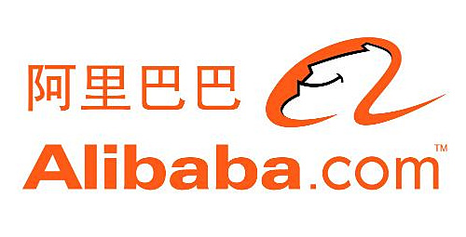

阿里巴巴Logo
阿里巴巴两次被哈佛大学商学院选为MBA案例，在美国学术界掀起研究热潮，四次被美国权威财经杂志《福布斯》选为全球最佳B2B站点之一，多次被相关机构评为“全球最受欢迎的B2B网站”“中国商务类优秀网站”“中国百家优秀网站”“中国最佳贸易网”，被国内外媒体、硅谷和国外风险投资家誉为与雅虎(Yahoo)、亚马逊(Amazon)、易贝(eBay)、美国在线(AOL)比肩的六大互联网商务流派代表之一。
阿里巴巴创始人、前首席执行官马云是50年来第一位成为《福布斯》封面人物的中国企业家，并曾多次应邀为全球著名高等学府麻省理工学院、沃顿商学院、哈佛大学讲学。
阿里巴巴为全球领先的小企业电子商务公司，也是阿里巴巴集团的旗舰业务。旗下三个交易市场协助世界各地数以百万计的卖家和供应商从事网上生意。三个网上交易市场包括集中服务全球进出口商的国际交易市场、集中国内贸易的中国交易市场，以及通过一家联营公司经营、促进日本外销及内销的日本交易市场。
此外，阿里巴巴还在国际交易市场上设有一个全球批发交易平台，为规模较小、需要小批量货物快速付运的买家提供服务。所有交易市场形成一个拥有来自240多个国家和地区超过6100万名注册用户的网上社区。为了转型成为可以让小企业更易建立和管理网上业务的综合平台，阿里巴巴也直接或通过其收购的公司包括中国万网及一达通，向国内贸易商提供多元化的商务管理软件、互联网基础设施服务及出口相关服务，并设有企业管理专才及电子商务专才培训服务。阿里巴巴还拥有Vendio及Auctiva，两家公司为领先的第三方电子商务解决方案供应商，主要服务网上商家。阿里巴巴在中国、印度、日本、韩国、美国和欧洲共设有70多个办事处。
(资料来源：http://product.pconline.com.cn/itbk)
思考：
结合案例分析，谈谈阿里巴巴公司的发展前景。

【知识要点】

一、电子商务的产生与发展

(一)电子商务的产生
1839年，电报出现，人们开始运用电子手段进行商务讨论。
1969年，EDI(电子数据交换)出现，使企业间的业务可以以电子化方式进行。
1989年，劳伦斯·利弗莫尔首次提出“电子商务”一词。他认为，在电子网络上，商业交易的技术、物质、人和过程将融为一体，这一过程就是电子商务。
1991年，万维网在互联网上出现，成为电子商务规模化发展的标志。
1997年，由美国VISA和MasterCard国际组织等联合制定的SET(Secure Electronic Transfer Protocol)即电子安全交易协议的出台，该协议得到大多数厂商的认可和支持，为在网络上开发电子商务提供了一个关键的安全环境。同年，欧盟发布了欧洲电子商务协议，美国随后发布了“全球电子商务纲要”以后，电子商务受到了世界各国政府的重视，许多国家的政府开始尝试“网上采购”，这为电子商务的发展提供了有力的支持。
1998年，美国宣布电子商务为免税区，互联网为全球贸易区。
1999年，美国开始实行政府采购全部网络化，抢占电子商务的制高点。欧盟以及日本等地区和国家也不甘落后，先后发布了《欧洲电子商务行动方案》等文件。在它们的积极推动下，联合国国际贸易法理事会推出了《电子商务示范法》，世界贸易组织(WTO)的132个成员国签署了《电子商务宣言》，经济合作与发展组织(OECD)在渥太华举行的部长级会议上，达成了全球电子商务里程碑式的文件——《一个无国界的世界：发挥全球电子商务的潜力》，各国企业界的知名人士还在巴黎举行了影响广泛的“电子商务全球商家对话”。

【同步阅读】
亚马逊公司(纳斯达克代码：AMZN)是一家财富500强公司，总部位于美国华盛顿州的西雅图。其创立于1995年，目前已成为全球商品品种最多的网上零售商。在公司名下，还包括Alexa Internet、a9、lab126和互联网电影数据库(Internet Movie Database，IMDB)等子公司。亚马逊及其他销售商为客户提供了数百万种独特的全新、翻新及二手商品，如图书、影视、音乐和游戏、数码下载、电子和计算机、家居园艺用品、玩具、婴幼儿用品、食品、服饰、鞋类和珠宝、健康和个人护理用品、体育及户外用品、汽车及工业产品等。
亚马逊可以提供的图书目录比全球任何一家书店的存书要多15倍以上。而实现这一切既不需要庞大的建筑，也不需要众多的工作人员，亚马逊书店的1600名员工人均年销售额37.5万美元，比全球最大的拥有2.7万名员工的Barnes & Noble图书公司高3倍以上。这一切的实现，电子商务在其中所起的作用非常关键。它工作的中心就是要吸引顾客购买它的商品，同时树立企业良好的形象。
亚马逊公司是1995年7月16日由杰夫·贝佐斯(Jeff Bezos)创建的，一开始叫Cadabra。性质是基本的网络书店。然而，具有远见的贝佐斯预见到网络的潜力和特色，当实体的大型书店能提供20万本书时，网络书店能够提供比20万本书更多的选择给读者。因此，贝佐斯将Cadabra以地球上孕育最多种生物的亚马逊河重新命名，于1995年7月重新开张。该公司原于1994年在华盛顿州登记，1996年时改到特拉华州登记，并于1997年5月15日股票上市，代码是AMZN，1股为18美元(截至2022年5月27日收市，股价为2221.55美元)。
亚马逊公司的最初计划是在4～5年之后开始有盈利，2000年的网络泡沫造就了亚马逊公司平稳成长的风格，成为独树一帜的佳话。在20世纪90年代有相当多的网络公司快速成长，当时亚马逊公司的股东不停抱怨贝佐斯的经营策略太过保守和缓慢，而网络泡沫时代，那些快速成长的网络公司纷纷结束营业，只有亚马逊还有获利。2002年的第四季度，亚马逊的纯利约有500万美元。2004年则增长到3亿多美元，2021年第四季度财报实现营收1374.12美元。
亚马逊公司正朝着多元化的产品销售发展，销售的产品包括音乐零售CD、录影带和DVD、软件、家电、厨房项目、工具、草坪和庭院项目、玩具、服装、体育用品、新鲜食品、首饰、手表、个人健康项目、美容品、乐器等，产品种类应有尽有。
(资料来源：http://baike.baidu.com/)

(二)电子商务的发展
从全球范围来看，电子商务的发展经历了三个阶段。
第一阶段：基于电子数据交换(EDI)的电子商务。
20世纪60年代，人们开始用电报报文发送商务文件；70年代又普遍采用更方便、快捷的传真机来替代电报。但是由于传真文件通过纸面打印来传递和管理信息，不能将信息直接转入到信息系统中，因此人们开始采用EDI(电子数据交换)作为企业间电子商务的应用技术，这也就是电子商务的雏形。
20世纪90年代之前的大多数EDI都是通过租用的计算机线路在专用网络上实现的。这类专用的网络被称为VAN(增值网)，这样做的目的主要是考虑到安全问题。但随着因特网(Internet，也称互联网)安全性的日益提高，作为一个费用更低、覆盖面更广、服务更好的系统，Internet已表现出替代VAN而成为EDI的硬件载体的趋势，因此，有人把通过Internet实现的EDI直接叫作Internet EDI。
EDI定义：国际标准化组织(ISO)描述EDI为：将贸易(商业)或行政事务处理按照一个公认的标准变成结构化的事务处理或信息数据格式，从计算机到计算机的电子传输。
EDI主要应用于企业与企业、企业与批发商、批发商与零售商之间的批发业务。20世纪90年代初，全球已有2.5万家大型企业采用EDI，美国100家最大企业中有97家采用EDI。90年代中期，美国有3万多家公司采用EDI，西欧有4万家EDI企业用户。
EDI分类：根据功能，EDI可以分为以下4类。
(1) 订货信息系统，又称为贸易数据互换系统(Trade Date Interchange，TDI)，是最基本的，也是最知名的EDI系统。它用电子数据文件来传输订单、票据和各类通知。
(2) 电子金融汇兑系统(Electronic Fund Transfer，EFT)，即在银行和其他组织之间进行电子费用汇兑。
(3) 交互式应答系统(Interactive Query Response)，可以应用在旅行社或航空公司作为机票预订系统。
(4) 带有图形资料自动传输的EDI，最常见的是计算机辅助设计图形的自动传输。
EDI构成：从技术上来看，EDI包括硬件和软件两大部分。硬件主要是计算机网络，软件包括计算机软件和EDI标准。
从软件方面来看，主要有以下3种。
(1) 转换软件。转换软件可以帮助用户将原有计算机系统的文件，转换成翻译软件能够理解的平面文件；或是将翻译软件接收来的平面文件，转换成原计算机系统中的文件。
(2) 翻译软件。翻译软件可以将平面文件翻译成EDI标准格式，或将接收到的EDI标准格式翻译成平面文件。
(3) 通信软件。通信软件能将EDI标准格式的文件外层加上通信信封，再送到带EDI系统交换中心的邮箱，或由EDI系统交换中心内将接收到的文件取回。EDI系统通过各软件的工作过程如图1-1所示。

图1-1 EDI系统工作过程
EDI软件中除了计算机软件外，还包括EDI标准。为促进EDI的发展，世界各国都在不遗余力地促进EDI标准的国际化，以求最大限度地发挥EDI的作用。目前，在EDI标准上，国际上最有名的是联合国欧洲经济委员会(UN/ECE)于1986年制定的用于行政管理、商业和运输的电子数据互换标准——《EDIFACT标准》。我国EDI标准应积极向国际标准靠拢，采用EDIFACT标准。
第二阶段：基于互联网(Internet)的电子商务。
20世纪90年代中后期，电子商务的发展进入国际互联网时代。由于互联网链接的广泛性，使用简捷性，以及使用费用和投入的“低门槛”，采用计算机处理，通过网络传输商务文本的商务模式不再是大型企业的专利，而被广大中小企业采用，并普及到普通百姓的家中。
第三阶段：E概念的电子商务。
人们认识到电子商务实际上就是电子信息技术同商务应用的结合。而电子信息技术不但可以和商务活动结合，还可以和医疗、教育、卫生、军务、政务等有关的应用领域相结合，从而形成有关领域的E概念。电子信息技术同教育结合，孵化出电子教务——远程教育；电子信息技术和医疗结合，产生出电子医务——远程医疗；电子信息技术同政务结合，产生出电子政务；电子信息技术同军务结合，孵化出电子军务——远程指挥；电子信息技术和金融结合，产生出在线银行；电子信息技术与企业组织形式结合，形成虚拟企业等。对应于不同的E概念，产生了不同的电子商务模式，有所谓的EB、EC、EG、EH等。随着电子信息技术的发展和社会需求的不断提高，人们会不断地为电子信息技术找到新的应用领域，必将产生越来越多的E概念。未来的电子商务模式将以买方市场为导向，以用户需求为中心，以业务竞标为手段，依托互联网和快捷的物流布局，向全球化高速发展。未来20年，1/2的全球国际贸易将以电子商务的形式来完成，人们必将进入E时代。

二、电子商务的概念
电子商务是指在互联网(Internet)、企业内部网(Intranet)和增值网(VAN)等以电子交易活动和相关服务为标志的活动，是传统商业活动各环节的电子化和网络化。电子商务是利用PC技术和网络通信技术进行的商务活动。各国政府、学者、企业界人士根据自己所处的地位和对电子商务参与的角度和程度的不同，给出了许多不同的定义。但其关键依然是依靠电子设备和网络技术进行的商务活动。随着电子商务的高速发展，它已不仅仅包括其购物的主要内涵，还应包括物流配送等附带服务。电子商务包括电子货币交换、供应链管理、电子交易市场、网络营销、在线事务处理、电子数据交换(EDI)、存货管理和自动数据收集等系统。在此过程中，利用到的信息技术包括互联网、外联网、电子邮件、数据库、电子目录和移动电话。

(一)联合国对电子商务的定义
电子商务，有广义和狭义两种概念。
(1) 根据《联合国国际贸易委员会电子商务示范法》，广义的电子商务(Electronic Business，EB)是指利用数据信息进行的商务活动，而数据信息是指由电子的、光学的或其他类似方式所产生、传输并存储的信息；狭义的电子商务定义为主要利用Internet从事商务活动。无论是广义的还是狭义的电子商务概念，电子商务都涵盖了两个方面：一是离不开互联网这个平台，没有网络，就称不上电子商务；二是通过互联网完成的一种商务活动。
(2) 狭义上讲，电子商务(Electronic Commerce，EC)是指基于互联网平台实现商务交易电子化的行为，即通过使用互联网等电子工具(这些工具包括电报、电话、广播、电视、传真、计算机、计算机网络、移动通信等)在全球范围内进行的商务贸易活动。它是以计算机网络为基础所进行的各种商务活动，包括商品和服务的提供者、广告商、消费者、中介商等有关各方行为的总和。人们一般理解的电子商务是指狭义上的电子商务。

(二)政府部门对电子商务的定义
欧洲议会关于电子商务的定义：电子商务是通过电子方式进行的商务活动。它通过电子方式处理和传递数据，包括文本、声音和图像。它涉及诸多方面的活动，既包括货物电子贸易和服务、在线数据传递、电子资金划拨、电子证券交易、电子货运单证、商业拍卖、合作设计和工程、在线资料、公共服务获得，也包括产品(如消费品、专门设备)和服务(如信息服务、金融和法律服务)、传统活动(如健身、体育)和新型活动(如虚拟购物、虚拟训练)。

(三)权威学者对电子商务的定义
美国学者瑞维·卡拉科塔和安德鲁·B. 惠斯顿在他们的专著《电子商务的前沿》中提出：“广义地讲，电子商务是一种现代商业方法。这种方法通过改善产品和服务质量、提高服务传递速度，满足政府组织、厂商和消费者降低成本的需求。这一概念也用于通过计算机网络寻找信息以支持决策。一般来讲，今天的电子商务是通过计算机网络将买方和卖方的信息、产品和服务联系起来，而未来的电子商务是通过构成信息高速公路和无数计算机网络将买方和卖方联系起来。”

(四)中国对电子商务的定义
中国上海市电子商务安全证书管理中心对电子商务下的定义：电子商务是指采用数字化电子方式进行商务数据交换和开展商业活动。电子商务(EC)主要包括利用电子数据交换(EDI)、电子邮件(E-mail)、电子资金转账(EFT)及Internet的主要技术在个人间、企业间和国家间进行无纸化的业务信息交换。

(五)IT行业对电子商务的定义
IT(信息技术)行业是电子商务的直接设计者和设备的直接制造者。很多公司都根据自己的技术特点给出了电子商务的定义，虽然差别很大，但总的来说，无论是国际商会的观点，还是HP公司的E-World、IBM公司的E-Business，都认同电子商务是利用现有的计算机硬件设备、软件设备和网络基础设施，通过一定的协议连接起来的在电子网络环境下进行的各种各样的商务活动。
随着电子商务魅力的日渐显露，虚拟企业、虚拟银行、网络营销、网上购物、网上支付、网络广告等一大批前所未闻的新词汇正在为人们所熟悉和认同，这些词汇同时也从另一个侧面反映出电子商务正在对社会和经济产生的影响。
简言之，电子商务是以商务活动为主体，以计算机网络为基础，以电子化方式为手段，在法律许可范围内所进行的商务活动交易过程。另外，电子商务也是运用数字信息技术，对企业的各项活动进行持续优化的过程。

三、电子商务的分类

(一)按照商业活动的运作方式分类
按照商业活动的运作方式，电子商务可以分为以下两种。

1. 完全电子商务
完全电子商务是指完全通过电子商务方式实现和完成完整交易的交易行为和过程，主要包括无形货物或者服务的订货或付款等活动，如某些计算机软件、娱乐内容的联机订购、付款和交付，或者是全球规模的信息服务。

2. 非完全电子商务
非完全电子商务是指不能完全依靠电子商务方式实现和完成完整交易的交易行为和过程，它需要依靠一些外部要素如运输系统等来完成交易，其主要包括有形货物的电子订货与付款等活动。

(二)按照开展电子交易的范围分类
按照开展电子交易的范围，电子商务可以分为以下3种。

1. 本地电子商务
本地电子商务通常是指利用本城市或本地区信息网络实现的电子商务活动，电子交易的范围较小。

2. 远程国内电子商务
远程国内电子商务通常是指在本国范围内进行的网上电子交易活动，其交易的地域范围较大，对软硬件和技术要求较高。

3. 全球电子商务
全球电子商务通常是指在世界范围内进行的电子交易活动，涉及交易各方的相关系统，如买卖双方国家进出口企业、海关、银行金融、税务、保险等系统。这种交易活动内容繁杂，数据来往频繁，要求电子商务系统必须严格、准确、安全和可靠。

(三)按照使用网络的类型分类
按照使用网络的类型，电子商务可以分为以下4种。

1. EDI(电子数据交换)
EDI(Electronic Data Interchange)于20世纪60年代末期产生于美国，起初出现在通用电器公司和零售商沃尔玛之间的业务。EDI主要是通过增值网络VAN(Value Added Networks)实现的，通过EDI网络，交易双方可以将交易过程中产生的询价单、报价单、订购单、收货通知单和货物托运单、保险单和转账发票等报文数据以规定的标准格式在双方的计算机系统进行端对端的数据传送。

2. Internet(互联网)商务
Internet商务是国际现代化商业的最新形式，以计算机、通信、多媒体、数据库技术为基础，通过互联网在网上实现营销、购物服务，突破了传统商业生产、批发、零售及进、销、存、调的流转程序与营销模式的限制，真正实现了少投入、低成本、零库存、高效率，避免了商品的无效搬运，从而实现了社会资源的高效运转和最大结余。

3. Intranet(企业内部网)商务
Intranet是在Internet基础上发展起来的企业内部网，或称为内联网，它是在原有的局域网上附加一些特定的软件，将局域网与互联网相连接，从而形成企业内部的虚拟网络。Intranet商务将大、中型企业分布在各地的分支机构及企业内部有关部门的各种信息通过网络予以连通，使企业各级管理人员能够通过网络读取自己所需的信息，利用在线业务的申请和注册代替纸张贸易与内部流通的形式，从而有效地降低了交易成本，提高了经营效益。

4. Extranet(企业外部网)商务
Extranet又称为外联网。Extranet商务是指企业借助Extranet进行电子商务活动，可以让企业同上下游协作厂家建立起更加紧密的伙伴关系，达到企业间项目合作、提高商务运作效率、降低交易成本的目的。

(四)按照电子商务活动的交易对象分类
按照电子商务活动的交易对象分类，电子商务可以分为企业对企业的电子商务(B2B)、企业对消费者的电子商务(B2C)、企业对政府机构的电子商务(B2G)、消费者对消费者的电子商务(C2C)等。

1. 企业对企业的电子商务(B2B)
企业对企业的电子商务(B2B，Business to Business)是指企业与企业之间通过互联网进行产品、服务及信息交换的电子商务活动。B2B电子商务平台是指市场领域的一种企业对企业之间的营销关系。它将企业内部网，通过B2B网站与客户企业紧密结合起来，通过网络的快速反应，为客户企业提供更好的服务，从而促进企业的业务发展。
B2B电子商务模式是当前电子商务模式中份额最大、最具操作性、最易成功的模式，如我国的阿里巴巴。如图1-2所示的是阿里巴巴电子商务网站的主页。
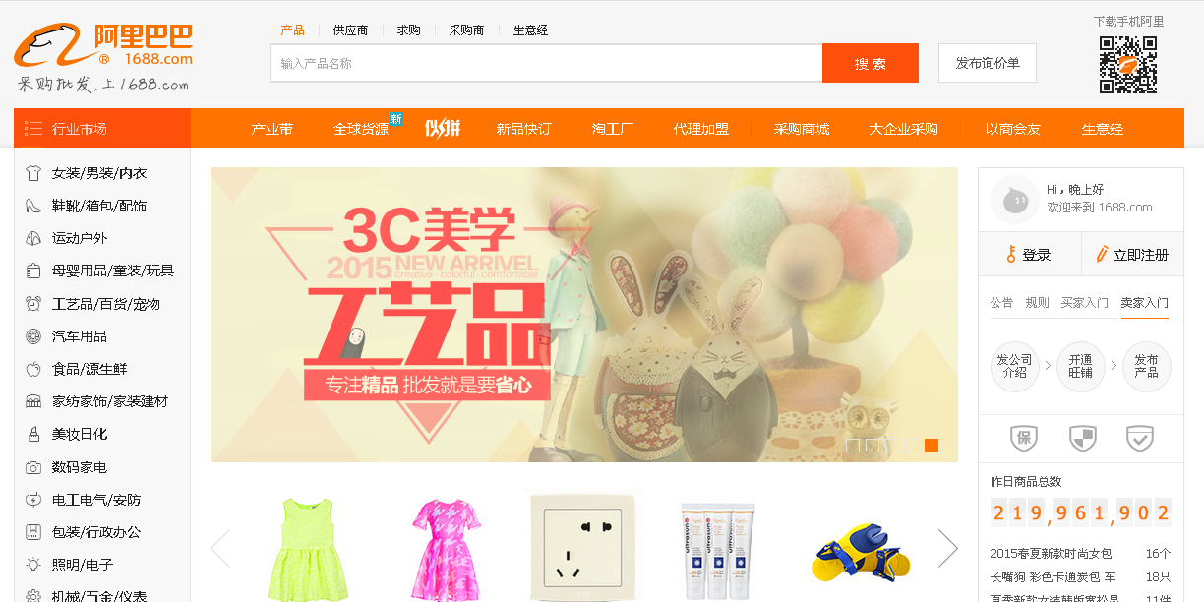

图1-2 阿里巴巴电子商务网站的主页
1) B2B电子商务的主要商业模式
(1) 垂直B2B电子商务模式。
垂直B2B(Vertical B2B)电子商务模式是指专注于某一领域，专业程度较深的商业模式。它可以分为两个方向，即上游和下游。生产商或商业零售商可以与上游的供应商之间建立供货关系，例如Dell计算机公司与上游的芯片和主板制造商就是通过这种方式进行合作的。生产商与下游的经销商可以建立供销关系，例如Cisco与其分销商之间进行的交易。其中以中国化工网、鲁文建筑服务网、网盛科技为首的网站成为行业B2B的代表网站，将垂直搜索的概念重新诠释，让更多企业习惯用搜索模式来做生意圈、找客户。垂直B2B成本相对要低很多，因为垂直B2B面对的多是一个行业内的从业者，所以，它们的客户相对比较集中而且有限。
(2) 面向中间交易市场的水平B2B电子商务交易模式。
面向中间交易市场的水平B2B电子商务交易模式是指利用网上中介服务平台将买方和卖方集中到一个市场上进行信息交流、广告促销、拍卖竞标、商品交易、仓储配送等商业活动。例如阿里巴巴、环球资源、中国制造等都从事为传统企业提供网上中介服务。
这种模式之所以称为“水平”B2B电子商务，是因为利用这种模式的行业较为广泛、企业众多，很多的行业和企业都可以在同一个网站上进行商务贸易活动。
2) B2B电子商务的交易模式
按市场战略的不同，B2B电子商务交易模式又可以分为3种类型，即卖方控制型、买方控制型以及中介控制型。
(1) 卖方控制型市场战略。
卖方控制型市场战略是指由单一卖方建立，以期寻求众多的买方，旨在建立或维持其在交易中的市场优势的市场战略。这种交易模式主要是一些大中型企业利用网络平台面向广大的经销商、代理商等开展的销售业务。
(2) 买方控制型市场战略。
买方控制型市场战略是由一个或多个购买者建立，旨在把市场优势和价值转移到买方的市场战略。买方控制型市场战略除了由一个购买者直接建立的电子市场之外，还包括买方代理型和买方合作型两种细分买方控制型市场战略。
(3) 中介控制型市场战略。
中介控制型市场战略是由买卖双方之外的第三方建立，通过第三方平台为买卖双方搭建一个集广告、交易、支付、物流等业务为一体的市场战略。中介控制型市场战略能广泛地聚集闲散的资源、优化资源配置，为买卖双方搭建一个广阔的、一站式的交易平台；同时，由于中介控制型市场包括了广泛的行业，因此，平台的交易体量、社会品牌及影响力都比较大。
3) B2B电子商务的盈利方式
B2B电子商务的盈利方式有以下几种。
(1) 会员费。
企业通过第三方电子商务平台参与电子商务交易，只有注册为B2B网站的会员，每年必须交纳一定的会员费，才能享受网站提供的各种服务。目前会员费已成为我国B2B 网站最主要的收入来源。
(2) 广告费。
网络广告是门户网站的主要盈利来源，同时也是B2B电子商务网站的主要收入来源。阿里巴巴网站的广告根据其在首页的位置及广告类型进行收费。中国化工网有弹出广告、漂浮广告、Banner广告、文字广告等多种表现形式可供用户选择。ECVV(国际贸易网)网站提供固定排名、首页广告和关键字广告等多种方式供用户选择。
(3) 竞价排名。
为了促进产品的销售，商家都希望在B2B网站的信息搜索中将自己的排序靠前，而网站在确保信息准确无误的前提下，可以根据会员交费的不同对排名顺序作相应的调整。阿里巴巴的竞价排名是诚信通会员专享的搜索排名服务，当买方在阿里巴巴搜索供应信息时，如果竞价企业的信息排在搜索结果的前三位，就会被买方第一时间找到。中国化工网的化工搜索是建立在全球最大的化工网站上的化工专业搜索平台，可以对全球近20万个化工及化工相关网站进行搜索，搜录的页面总数达5000万，并同时采用搜索竞价排名方式，确定企业排名顺序。
(4) 增值服务。
B2B网站除了为企业提供贸易供求信息以外，还能提供一些独特的增值服务，包括企业认证、独立域名、提供行业数据分析报告、搜索引擎优化等。例如，现货认证就是针对电子行业提供的一种特殊的增值服务，因为通常电子采购商都比较重视库存这一领域。另外，针对电子设备型号做的谷歌排名推广服务，就是搜索引擎优化的一种，像ECVV平台就有这种增值服务项目，企业对这种项目都比较感兴趣。所以，根据行业的特殊性可以挖掘客户的需求，然后提供具有针对性的增值服务。
(5) 线下服务。
线下服务主要包括展会、期刊、研讨会等。通过展会，供应商和采购商可以进行面对面的交流，一般的中小企业还是比较青睐这种方式的。期刊的内容主要是有关行业资讯等信息，期刊内也可以植入广告。Global Sources的展会现已成为重要的盈利模式，占其收入的1/3左右。而ECVV组织的线下展会和采购会也已获得不错的效果。
(6) 商务合作。
商务合作包括广告联盟、政府、行业协会合作、传统媒体的合作等。广告联盟通常是指网络广告联盟。亚马逊通过这种方式已经取得了不错的成效，但在我国，联盟营销还处于初始阶段，大部分网站对于联盟营销还比较陌生。国内做得比较成熟的广告联盟有百度联盟、谷歌联盟等。

2. 企业对消费者的电子商务(B2C)
企业对消费者的电子商务(B2C，Business to Consumer)基本等同于商业电子化的零售商务，随着WWW的出现和快速发展，这种类型的电子商务发展很快。Internet上已遍布各种类型的商业中心，提供各种商品的电子商务服务，主要有书籍、计算机软硬件、母婴用品等。常见的B2C网站有京东商城、当当网等，如图1-3所示为京东商城首页。
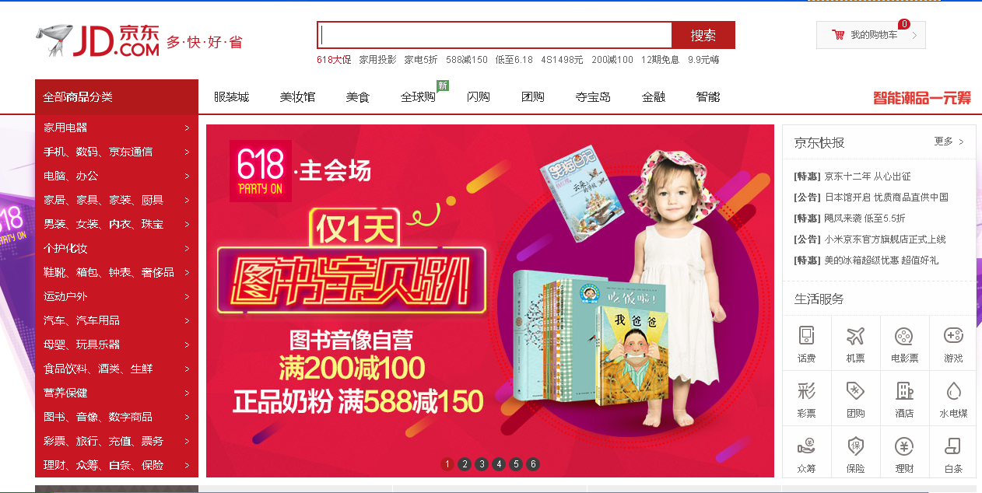

图1-3 京东商城首页
B2C电子商务模式可分为以下4种。
(1) 综合型B2C电子商务模式。
综合型B2C电子商务模式是指经营范围广、业务众多的一种网络零售模式。综合型B2C电子商务平台能发挥自身的品牌影响力，积极寻找新的利润点，培养核心业务。常见的综合型B2C电子商务模式有天猫(tmall.com)、亚马逊(z.cn)、京东(jd.com)等。
(2) 垂直型B2C电子商务模式。
垂直型B2C电子商务模式和综合型B2C是相对应的，其主要区别在于经营范围的不同。一般而言，垂直型B2C电子商务主要是专注于某一细分领域做大做强，形成核心竞争力。如专注于美妆领域的乐蜂网(lefeng.com)、专注于母婴市场的红孩子(redbaby.suning.com)以及早期专注于图书领域的当当网(dangdang.com)等。
垂直型B2C电子商务由于经营对象的限制，一般客户群比较稳定，但受众范围和综合型B2C电子商务相比有较大差距。在现在的电子商务活动中，流量是制胜的法宝，所以大量的垂直型B2C电子商务发展到一定阶段会不约而同地选择向综合型B2C电子商务转型。当然，这并不是说垂直型B2C电子商务模式不如综合型B2C电子商务模式，而是投资者、经营管理者对于市场博弈的需要。
(3) 第三方交易平台型B2C电子商务模式。
开展B2C电子商务会受到很多因素的制约，特别是中小企业在人力、物力、财力都有限的条件下。第三方交易平台型B2C是专门为中小企业搭建网络销售平台的一种经营策略，其平台本身并不参与商品的买卖，而是为买卖双方提供集信息发布、交易磋商、交易、支付、物流服务等功能于一体的综合性第三方平台。这类平台的影响力较大，能有效地吸引中小企业入驻。这类平台典型的代表有天猫(tmall.com)、QQ网购(wanggou.com)等。
(4) 传统零售商网络销售型B2C电子商务模式。
传统零售商自建网站销售，将丰富的零售经验与电子商务有机地结合起来，有效地整合传统零售业务的供应链及物流体系，通过业务外包解决经营电子商务网站所需的技术问题，当然也有完全属于自己的技术团队。这类平台往往在传统的市场上有一定的影响力，开展电子商务活动有先天的优势。消费者愿意把实体店当作试用、试穿的平台，然后利用网络的价格优势进行线上交易。典型代表有国美在线(gome.com.cn)、苏宁易购(suning.com)等。随着供应链的不断整合、优化以及商家对电子商务的理解逐渐加深，线上线下不断融合，其界限也在不断模糊。线下也不仅仅只作为消费者“看样”的场所。例如，苏宁易购把线下、线上的价格全部打通，从2013年6月8日实施“线上、线下同价”，把线下努力打造成满足消费者体验的重要平台。

3. 企业对政府机构的电子商务(B2G)
企业对政府机构的电子商务(B2G，Business to Government)可以覆盖企业、公司与政府组织之间的许多交易事项。目前，我国有些地方政府已经推行网上采购。例如，政府通过Internet发布采购清单，公司以电子化方式回应。另外，政府通过电子交换的方式向企业征税等。目前，这种方式仍处于初期的试验阶段，但可能会很快发展起来，因为这种方式可以更好地树立政府的形象，实施对企业的行政事务管理，推行各种经济政策等。图1-4所示为广州市政府采购主页。
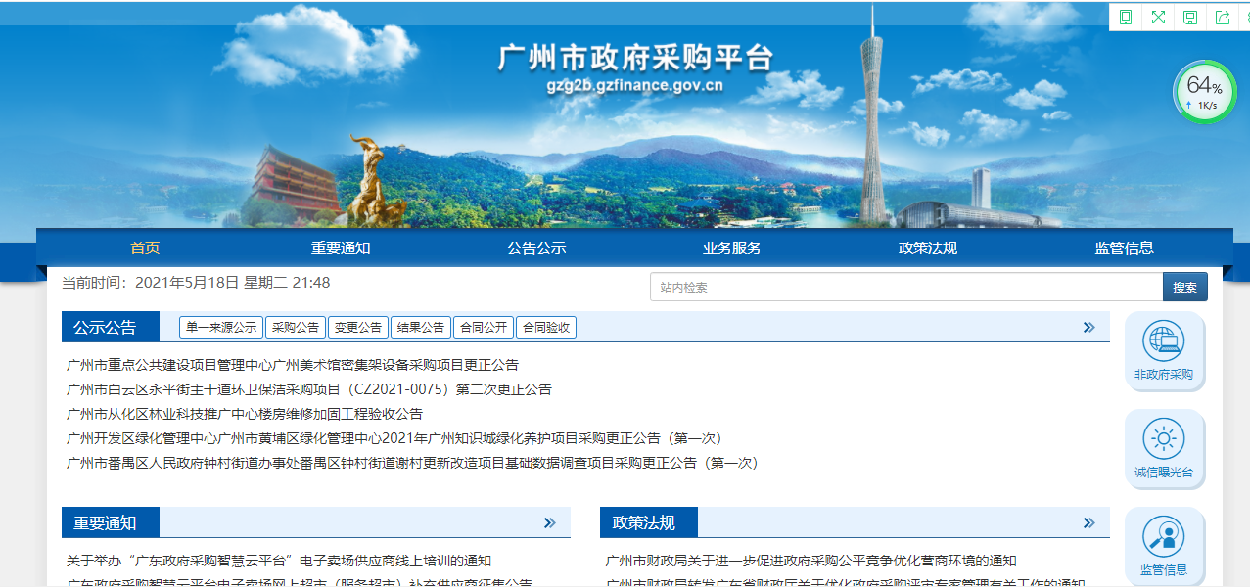

图1-4 广州市政府采购主页
1) 电子商务为企业提供服务的3个层面
(1) 政府对企业开放各种信息，以方便企业经营活动。
(2) 政府对企业业务的电子化服务，包括政府电子化采购、税收服务电子化、审批服务电子化和对中小企业电子化服务等各种与企业业务有关的电子化服务活动。
(3) 政府对企业进行监督和管理，包括工商、进出口、税务、环保等。
2) B2G的主要内容
(1) 电子采购与招标。
通过网络公布政府采购与招标信息，为企业特别是中小企业参与政府采购提供必要的帮助，向它们提供政府采购的有关政策和程序，使政府采购成为阳光作业，杜绝徇私舞弊和暗箱操作，从而降低企业的交易成本，节约政府采购支出。
(2) 电子税务。
使企业通过政府税务网络系统，在家里或企业办公室就能完成税务登记、税务申报、税款划拨、查询税收公报、了解税收政策等业务，极大地提升了税务活动的效率并有效地降低其成本。
(3) 电子证照办理。
让企业通过互联网申请办理各种证件和执照，缩短办证周期，减轻企业负担。如企业营业执照的申请、受理、审核、发放、年检、登记项目变更、核销、统计证、土地证、房产证、建筑许可证、环境评估报告等证件、执照和审批事项的办理。
(4) 信息咨询服务。
政府将拥有的各种数据库信息对企业开放，方便企业利用，如法律法规和规章政策数据库、政府经济白皮书、国际贸易统计资料信息。
(5) 中小企业电子服务。
政府利用宏观管理优势和集合优势，为提高中小企业国际竞争力和知名度提供各种帮助，包括为中小企业提供统一政府网站入口，帮助中小企业向电子商务供应商争取有利的、能够负担的电子商务应用解决方案等。图1-5所示为青岛政务网主页。
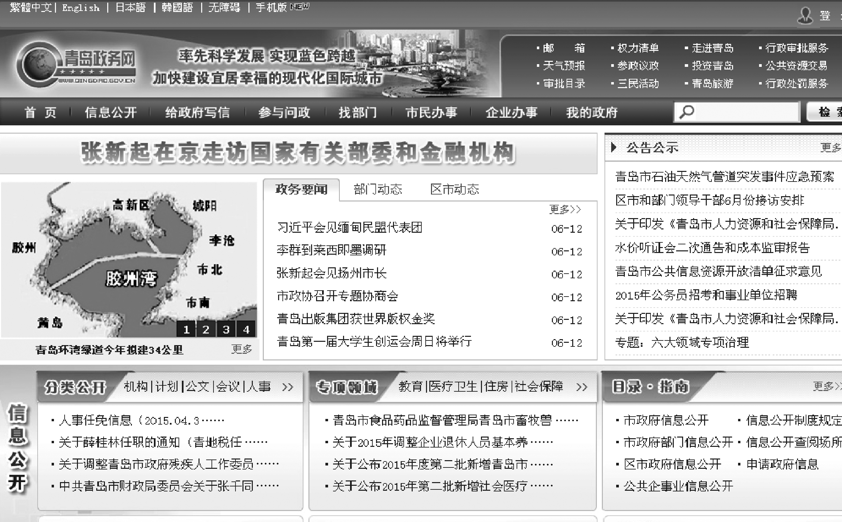

图1-5 青岛政务网主页

4. 消费者对消费者的电子商务(C2C)
消费者对消费者(消费者之间)的电子商务(C2C，Consumer to Consumer)可以通过使用公共网站和个人网站等方式交换数据，如民间“以物易物”方式的交换、信息资料的交换、商品的买卖以及民间借贷等。图1-6所示为淘宝网主页。
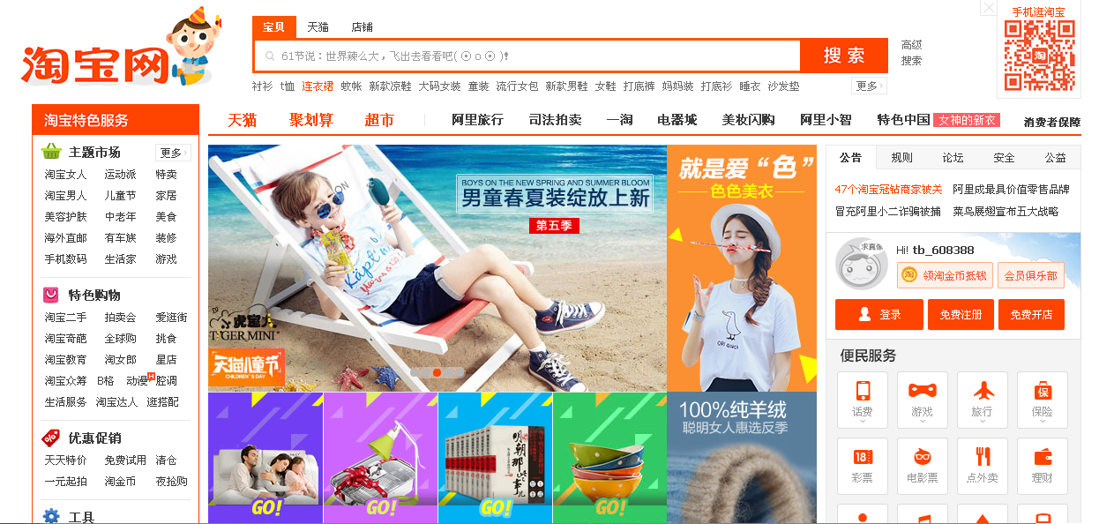

图1-6 淘宝网主页

四、电子商务的功能和特点

(一)电子商务的功能
电子商务通过Internet可提供网上交易和管理的全过程服务，具有对企业和商品的广告宣传、交易的咨询洽谈、客户的网上订购和网上支付、销售前后的服务传递、客户的意见征询、对交易过程的管理等各项功能。

1. 广告宣传
电子商务使企业可以通过自己的Web服务器、网络主页(Home Page)和电子邮件(E-mail)在全球范围内做广告宣传，在Internet上宣传企业形象和发布各种商品信息，客户用浏览器可以迅速找到所需的商品信息。与其他各种广告形式相比，网上广告成本最为低廉，而给顾客的信息量却最为丰富。

2. 咨询洽谈
电子商务使企业可以借助非实时的电子邮件、新闻组(News Group)和实时讨论组(Chat)来了解市场和商品信息，洽谈交易事务。如有进一步的需求，还可用网上会议(Netmeeting)、电子公告栏(BBS)等功能来交流即时的信息。在网上进行的咨询和洽谈能超越人们面对面洽谈的限制，提供方便的异地交谈服务。

3. 网上订购
电子商务通过电子邮件的交互传送实现客户在网上的订购。企业的网上订购系统通常都是在商品介绍的页面提供十分醒目的订购提示信息和订购交互表格，当客户填完订购单后，系统回复信息单表示订购信息已收悉。

4. 网上支付
网上支付是电子商务交易过程中的重要环节。客户和商家之间可采用信用卡、电子支票和电子现金等多种电子支付方式进行网上支付。采用网上支付的方式达到了节省交易成本的目的。

5. 电子账户
银行及保险公司等金融单位可以提供电子账户管理等网上操作的金融服务，客户的信用卡卡号或银行账号是电子账户的标志。电子账户采用客户认证、数字签名、数据加密等技术措施保证其操作的安全性。

6. 服务传递
电子商务通过服务传递系统将客户订购的商品尽快地传递到已付款的客户手中。对于有形的商品，服务传递系统可以对本地和异地的仓库在网络中进行物流的调配，并通过快递业务完成商品的传送；而对于无形的信息产品，如软件、电子读物、信息服务等，服务传递系统可以立即从电子仓库中将商品通过网络直接传递到用户端。

7. 意见征询
企业的电子商务系统可以通过网页上的意见反馈表及时搜集客户对商品和销售服务的反馈意见，客户的反馈意见可以提高网上交易和售后服务的水平，使企业获得改进产品、发现市场的商业机会，使企业的市场运作形成良性循环。

8. 交易管理
电子商务的交易管理系统可以对网上交易活动全过程中的人、财、物、客户及本企业内部的各环节进行协调和管理。
电子商务的上述功能为网上交易营造了一个良好的交易服务和管理环境，使电子商务的交易过程得以顺利和安全地完成，并使电子商务获得更广泛的应用。

(二)电子商务的特点
电子商务是一种运用现代信息技术和网络技术，集金融电子化、管理信息化、商贸信息网络化为一体，旨在实现物流、资金流与信息流和谐统一的新型贸易方式。电子商务在互联网的基础上，突破了传统的时空观念，缩小了生产、流通、分配、消费者之间的距离，大大提高了物流、资金流和信息流的有效传输与处理，开辟了世界范围内更为公平、公正、广泛、竞争的大市场，为制造者、销售者和消费者提供了能更好满足各自需求的极好机会。
电子商务较之传统商业模式，具有如下突出的特点。

1. 覆盖面广，拥有全球市场
互联网几乎已经遍及全球，全球网络用户已达41亿人。电子商务建在这样的网络平台上，使一般的商家都能通过网络，以相当低的成本，把商品和服务推销到世界各地，顺利地开拓全球化的目标市场。

2. 全天时营业，增加商机和方便客户
传统的商业模式摆脱不了营业时间、地区时差以及地域距离的限制，企业只能靠加班加点、增设分支机构以及增加编制的办法来解决这些问题。但是，电子商务能够真正做到全天时营业，不仅使企业获得更多的商业机会，而且还给客户和商家带来采购的便利。

3. 减少运营成本，显著降低费用支出
通过网站、电子邮件、电子公告牌、网上会议等联络方式，可以大幅节省通信费用，消除各环节资料的重复录入，优化作业流程，相应降低运营费用。对于数字化产品(如视听商品、计算机软件等)还可直接通过网络传送和下载的方式，降低运输成本。这些都能使商家降低费用支出，使消费者得益。

4. 功能更齐全，服务更周到
电子商务始终采用各种先进的技术手段，实现不同层次的商务目标，如网上发布商情、在线洽谈、建立虚拟商场等；同上下游的厂商建立供应链管理，提高效率，减少库存；实时完成在线支付；实现文件安全送达；进行身份认证、信用考证等。更突出的是，可以根据不同顾客的个性化需求，提供有针对性的服务，实现全程营销。

5. 使用更灵活，交易更方便
人们只要具备一般计算机或智能家电及其使用知识，只要能够登录互联网，访问相应的商务网站，便可查找各地的商品目录，选到所需要的商品，轻易地完成网上交易。

6. 全面增强企业的竞争力
企业经营者为提高自身的核心竞争力，都需要在捕捉市场商机、降低运营成本和提高效率这三方面狠下功夫，而电子商务在企业的运作上则提供了科学和高效的模式。
综上所述，电子商务是运用计算机网络技术进行的一种社会生产经营形态，根本目的是通过提高企业生产率，降低经营成本，优化资源配置，从而实现社会财富最大化。从这个意义上说，电子商务要求的是整个生产经营方式价值链的改变，是利用信息技术实现商业模式的创新和变革。

五、电子商务的影响
21世纪是一个以网络为核心的信息化时代，数字化、网络化和信息化是21世纪的时代特征。目前经济全球化与网络化已经成为一种潮流，信息技术革命与信息化建设正在使资本经济转变为信息经济、知识经济，强烈地影响着国际贸易的环境，加快了世界经济结构的调整和重组步伐。电子商务作为信息时代的一种新的商贸形式，对商务的运作过程和方法必将产生巨大的影响，其影响将远远超出商务的本身，并从多方面改变着人类的观念、思维和相互交往的方式。

(一)电子商务对全球商务的影响
电子商务将引发全球性的商务革命，它正在改变着社会、企业和个人的未来。全球化的市场和经营使地域概念不复存在，促销宣传渠道也不单单局限在传统媒体上，因为Internet正在成为新的媒介，并逐渐占据主导地位，这将极大地方便消费者的商品购买活动。由于可以和厂商直接在网络上进行在线沟通，消费者可以方便地表达自己的愿望和需求，这也促进了商品的个性化销售，以满足不同消费群体、不同时间的消费需求。厂商和消费者、供应商直接在网上进行电子交易，大大减少了中间环节和时间、费用，加快了商品流通速度，大幅降低了产品成本。厂商可以及时按照消费者愿望定制个性化产品，确定相应的价格。
作为一种现代商务模式，电子商务利用计算机网络搜索和获取信息，为个人和公司提供决策服务，满足了商家和客户的需求，也减少了用于改善货物和服务质量的投入，加快了商品交易的速度。电子商务可以应用于从制造到零售，从银行、金融机构到出版、娱乐以及其他等任何企业。它涵盖不同的活动，包括货物和服务的电子交易、电子股票交易、商业拍卖、合作设计和工程、公共文件、直销和售后服务、金融和法律服务、医疗保健和教育等。Internet正在将不同形式的电子商务结合起来，产生许多创新、混合的电子商务模式。

(二)电子商务对政府机构的影响
政府对电子商务的支持态度将直接影响电子商务的发展，电子商务的发展也会在一定程度上对政府机构产生某种影响。电子商务的发展使一些相关的政府部门因为其职能需要而作为贸易过程的一个环节加入到电子商务活动中，政府部门在这个加入过程中要做相应的业务转型。例如，工商管理部门在电子商务环境下需要对下属各类企业的经营活动进行管理，由于被管理对象多数已经集中到电子商务中，工商管理部门无法像从前一样监督企业活动，就必须加入企业的现有电子商务贸易活动中才能完成相关工作；税务部门也必须在电子商务环境下进行相关的业务转型，才能完成对电子商务交易活动的征税。管理者加入电子商务可以更及时、准确地获得企业信息，更严密地监督企业活动，并采用相应的技术手段进行执法，从而加大执法力度，提高政府权威。
电子商务中最重要和最核心的技术就是安全和认证技术。因为网上的交易使双方都无法确认对方的身份，而这个问题一方面要通过技术手段来解决，另一方面也需要一个权威机构负责其中的仲裁和信誉保证。这种职责应该由政府出面或指定相关机构或部门来担当，其必须具备一定的法律效力。

(三)电子商务对企业的影响
电子商务不仅可以为企业营造虚拟的全球性贸易环境，而且还可以加强企业之间的业务协作关系，促进企业经营向异地化和多元化发展。新型的商务通信渠道将重新定位企业，而企业能否在网络环境中找到适合自己的位置，将直接影响自身的生存和发展。如何正视企业在电子商务时代的位置，抓住电子商务这一契机，促进企业的腾飞，是每个企业经营者不可回避的现实。不可否认，电子商务的确能提高企业商务活动的水平和服务质量，加强企业在世界范围的业务关系，并由此带动企业内部的变革和重组。
(1) 电子商务的交互性使单项的通信变成了双向的通信。与传统链式的单向业务活动相比，Internet的交互性使企业能够和贸易伙伴直接进行双向业务活动，减少了中间的业务环节，处理业务的效率和质量得到极大提高。
(2) 快速的通信功能可以使企业对市场的反馈作出实时反应。
(3) 快捷的业务处理手段为企业节省了一笔可观的费用支出，例如，电子邮件节省了传真和电话费用，而电子发布和电子订单节省了广告和销售费用。EDI等功能是传统业务处理手段所无法比拟的，而与报纸、电视、广播等传媒相比，Internet的通信费用则更为低廉。
(4) 增加了客户和供货方的联系。客户可以通过网络站点即时了解到对方最新的数据资料，企业能以一种快捷方便的手段为客户提供全新的业务、产品和服务，而企业之间进行的电子数据交换也使双方的合作得到加强。
(5) 企业的业务活动不再受时间和空间的限制，可以提供全天候服务。即使企业在内部假期时间，电子商务系统仍能提供24小时的全天候服务。
通过以上电子商务给企业带来的优越性可以看出，电子商务的应用将使企业有可能接触更多的新客户，从而极大地促进企业的合理化运作，同时电子商务的直观性和透明性将极大地增强企业客户的忠诚度。总之，电子商务将帮助企业获得更强大的市场竞争力。反之，如果一个企业未能赶上电子商务的浪潮，在不久的将来就会被市场无情地淘汰。难以想象，在现今信息化的社会中，如何面对没有电视和手机的窘境；同样也难以想象，未来的企业没有电子商务系统将怎样面对市场。

(四)电子商务对商业营销的影响
电子商务将从根本上改变商务活动的模式。电子商务使消费者不用再到商场中筋疲力尽地搜寻自己所需的商品；使商家避免了在谈判桌面前唇枪舌剑的谈判。通过网络和浏览器，消费者不仅可以足不出户地看遍世界，如身临其境般浏览各类产品，而且还能获得各种在线服务；不仅能够购买实物类产品，如汽车、电视机和DVD，也能购买数字类产品，如信息、录像、录音、数据库、软件及各类知识产品。此外，消费者还能获得各类服务，如安排旅游行程、网上医疗诊断和远程教育等。
对企业来讲，电子商务改变了企业的经营方式。当企业建立自己的电子商务系统，就会发现自己面对的是全世界的客户；客户将在网上与供货方联系；利用网络进行结算和支付服务；企业可以方便地与政府部门以及竞争对手发生联系。这种网上联系使企业经营的方式无论从何种角度看，都发生了深刻的变化。
电子商务对企业的营销策略产生了很大的影响，电子商务的销售方式带给商家的是更加激烈的竞争。由于客户面对所有的相关商家，选择余地空前扩展，这对商家无疑是一种巨大的挑战。企业原有的规模、资产、地理位置等优势都不重要了，所有的商家全部变成了消费者浏览器中的一张张主页。在Internet上，所有的商家站在同一起跑线上，企业的销售网页能否具有更好的目录结构、更方便顾客挑选，能否给顾客创建性能良好的个性化页面、提供个性化服务等，是商家首先要考虑的营销策略。因为商品销售和销售的场所都转移到计算机网络上，因此商家的网页质量，如网页的艺术性、可用性、查询效率和对消费者个人信息的安全保密性等，都成为吸引更多顾客关注的决定性条件。

(五)电子商务对消费者的影响
在电子商务环境中，客户不再像以往那样，因受地域限制而只能做某家邻近商店的老主顾，他们也不再仅仅将目光集中在最低价格上，服务质量在某种意义上已成为商务活动的关键。现在，许多企业都在Internet上为客户提供完整服务，而Internet在这种服务过程中扮演了催化剂的角色。通过将客户服务过程移至Internet上，客户能以一种比过去更为便捷的方式获得从前经过一定程度的努力才能获得的服务。例如，现在要获得将资金从一个存款户头移至一个支票户头、查看一张信用卡的收支、记录发货请求，乃至搜寻并购买稀有产品等服务，都可以足不出户而实时获得。
电子商务正在改变着人类的生活方式。在电子商务时代，只要上网就可以在网上逛商店。网络商场与电视商场的不同在于在电视商场里，作为观众，人们完全没有主动权，让你看什么就只能看什么，观众是作为被动的客户出现的；网络商场是一种全球性商场，世界各地的货物都可以选购，而且网络商场是实时交互的，观众想看什么就能看什么，主动权完全控制在自己手中。上网的客户是作为主体出现的，能够任意选购商场中的商品，并实时进行交易。此外，电子商务还改变了人类消费的方式。网上购物是足不出户看遍世界，网上的搜索功能可以方便地让顾客货比三家。同时，消费者能以一种十分轻松自由的自我服务方式完成交易，从而使用户对服务的满意度大幅度提高。

(六)电子商务对金融机构的影响
在电子商务的结构系统中，银行处于非常重要的位置，也扮演着必不可少的角色。在B2B方式中，银行负责电子商务中一切贸易活动的结算；而在B2C方式中，银行除结算之外，还要负责解决商家与消费者相互认证的问题。电子商务交易要求银行必须采用更坚实的技术和政策手段为全球贸易提供完全可以依赖的资金汇兑安全交易。银行应该给顾客和厂商在网上创造一种安全环境，使其不存在受欺骗的危险。银行还要保护厂商免受损失，顾客的信用卡卡号不会在网上被滥用，消费者的个人隐私和个人信息不会被泄露。目前使用的安全电子交易标准已经能够做到这一点。银行在电子商务中作为中介机构，要保证消费者的利益不受任何损失，这是改变消费者观念、推进电子商务的前提条件。银行的安全性不仅关系到银行自身的信用问题，更重要的是将影响行业和消费者对电子商务的信心，只有银行能够确保交易的安全，才能维持并促进电子商务的发展。

(七)电子商务对社会经济的影响

1. 促进全球经济的发展
电子商务带来的最直接的好处是由于贸易范围的空前扩大而使全球贸易活动大幅度增加，因而提高了贸易环节中的交易量。

2. 促进知识经济的发展
知识经济有着大量的无形成本和高附加值，信息产业是知识经济的核心和最主要的推动力，而电子商务又站在信息产业最前列，因此电子商务的发展必将直接或间接地推动知识经济的发展。

3. 产生新兴的行业
在电子商务环境下，原来的业务模式发生了很大变化，许多不同类型业务过程由原来的集中管理变为分散管理，社会分工逐步变细，因此产生了大量新兴行业来配合电子商务的顺利运转。例如，由于商业企业的销售方式和最终消费者购买方式的转变，打破了原来“一手交钱，一手交货”的模式，使送货上门等业务成为一项极为重要的服务业务，这也是物流公司出现的原因。因而，新型市场的存在必然导致新兴行业的出现，如配送中心这类具备相当规模的专门从事送货业务的行业等，它们的出现也创造了更多的就业机会和社会财富。

扩 展 阅 读
2009年，天猫(当时称为淘宝商城)开始在11月11日“光棍节”举办促销活动，最早的出发点只是想做一个属于淘宝商城的节日，让大家能够记住淘宝商城。选择11月11日，也是一个有点冒险的举动，因为光棍节刚好处于传统零售业十一黄金周和圣诞促销季中间。但这时季节转换正是人们添置冬装的时候，当时想试一试，看网上的促销活动有没有可能成为一个对消费者有吸引力的窗口。结果一发不可收，“双十一”成为电商举办大规模促销活动的固定日期，甚至对非网购人群、线下商城也产生了一定的影响。
天猫历年“双十一”销售额(部分数据包含天猫商城和淘宝集市的总额)：
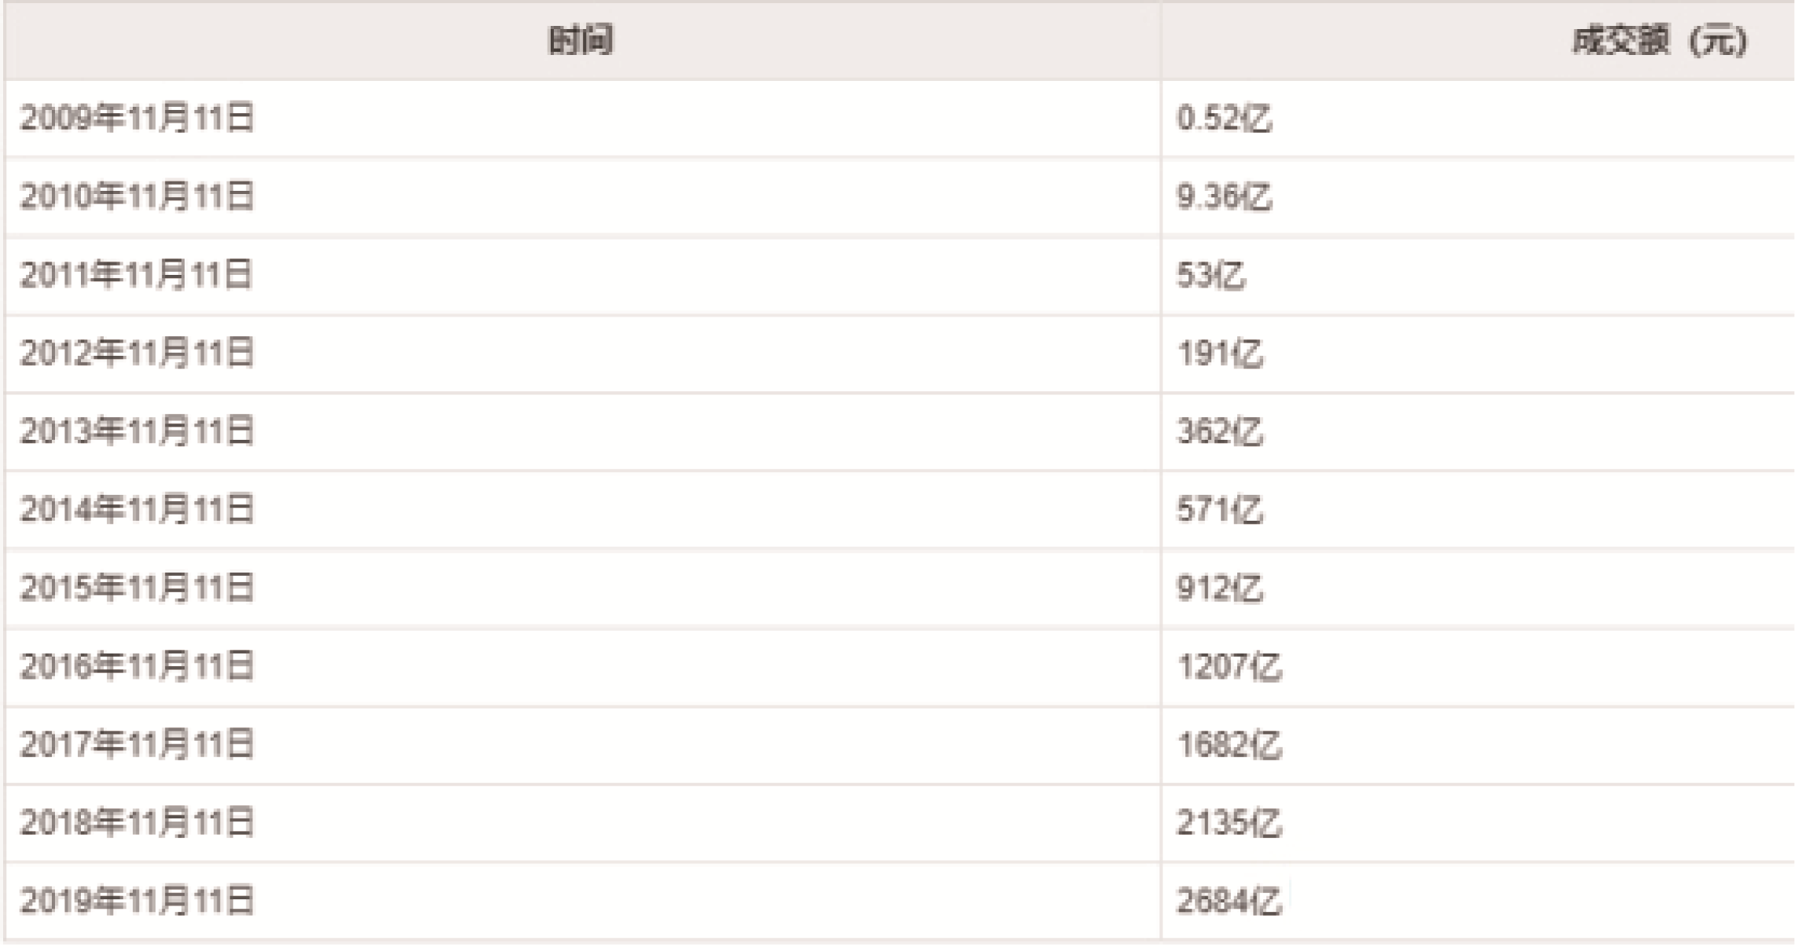
(资料来源：http://baike.baidu.com/)

同 步 测 试

一、单项选择题
(1) 按照商业活动的运作方式分类，电子商务可以分为完全电子商务和( )。
A. 本地电子商务 B. 远程国内电子商务
C. 全球电子商务 D. 非完全电子商务
(2) 按照电子商务活动和交易对象分类，电子商务可以分为企业对企业的电子商务、企业对消费者的电子商务、企业对政府机构的电子商务和( )。
A. Internet商务 B. 本地电子商务
C. 远程国内电子商务 D. 消费者对消费者的电子商务
(3) 按照使用网络类型分类，以下不属于当前电子商务的主要形式是( )。
A. EDI商务 B. Internet商务
C. Intranet商务 D. FTP商务
(4) 关于企业网络交易，下列叙述正确的是( )。
A. 是B2C电子商务的一种形式
B. 借助互联网的特性，企业可以方便地了解到世界各地消费者的购买信息
C. 为了寻找客户，企业利用自己的网站或网络服务发布买卖、招投标等商业信息
D. 不能在信息交流平台上签订合同
(5) 下面属于完全电子商务的是( )。
A. 网上购买软件 B. 网上购买彩电
C. 网上购买书籍 D. 网上购买衣服

二、多项选择题
(1) 电子商务可以分为( )。
A. B2C B. C2C C. B2B D. B2G
(2) 下列对电子商务理解正确的是( )。
A. 电子商务等于商务电子化
B. 电子商务包括现代信息技术和商务
C. 电子商务实质上形成了一个真实的市场交换场所
D. 电子商务是一种采用最先进信息技术的买卖方式
(3) 下列对电子商务特点的说法正确的是( )。
A. 结构性 B. 市场复杂化 C. 层次性 D. 营销电子化
(4) 下列属于网络商品直销特点的是( )。
A. 费用低 B. 环节多 C. 速度快 D. 供需间接见面
(5) 电子商务中最重要和最核心的技术是( )。
A. 安全 B. 认证 C. 诚信 D. 市场

三、简答题
(1) 试说明什么是电子商务。
(2) 简述电子商务与传统商务相比有何优势。
(3) 电子商务的发展将会对经济发展产生哪些影响？请举例说明自己身边的电子商务类型。
(4) 简述电子商务如何分类。
(5) 你认为我国发展电子商务存在哪些问题？

四、案例分析题
京东(JD.com)是专业的网上购物商城，销售超数万种品牌、4020万种商品，囊括家电、手机、计算机、母婴、服装等13大品类。
京东是中国最大的自营式电商企业，2013年，活跃用户数达到4740万人，完成订单量达到3233亿元。
1998年6月18日，刘强东在中关村创业，成立京东公司。
2001年6月，京东成为光磁产品领域最具影响力的代理商，销售量及影响力在行业内首屈一指。
2004年1月，京东开辟电子商务领域创业试验田，京东多媒体网正式开通，启用新域名。
2005年11月，京东多媒体网日订单处理量突破500单。
2006年1月，京东宣布进军上海，成立上海全资子公司。
2006年6月，京东开创业内先河，全国第一家以产品为主体对象的专业博客系统——京东产品博客系统正式开放。京东在由第三方电子支付公司网银在线与中国计算机报联合主办的“网银杯”2006超级网商评选活动中，荣获“最受欢迎的IT产品网商”称号。
2007年5月，京东广州全资子公司成立，全力开拓华南市场。6月，京东多媒体网日订单处理量突破3000单。
2007年6月，成功改版后，京东多媒体网正式更名为京东商城，以全新的面貌屹立于国内B2C市场；京东正式启用全新域名，并成功改版。7月，京东建成北京、上海、广州三大物流体系，总面积超过50000m²。8月，京东赢得国际著名风险投资基金——今日资本的青睐，首轮融资千万美元。10月，京东在北京、上海、广州三地启用移动POS上门刷卡服务，开创了中国电子商务该项服务的先河。
2008年6月，京东商城在2008年年初涉足平板电视的销售行列，并于6月将空调、冰箱、电视等大家电产品线逐一扩充完毕，标志着京东公司在成立十周年之际完成了3C产品的全线搭建，成为名副其实的3C网购平台。
2009年1月，京东获得来自今日资本等共计2100万美元的联合注资。这也是2008年金融危机爆发以来，中国电子商务企业获得的第一笔融资。2月，京东尝试出售特色上门服务产品，此举成为探索B2C增值服务领域的重要突破口，也是商品多元化的又一体现。3月，京东商城单月销售额突破2亿元。6月，京东商城单月销售额突破3亿元，与2007年全年销售额持平。同时，日订单处理能力突破20000单。
2010年3月，京东商城收购韩国SK集团旗下电子商务网站千寻网，5月重启千寻网，上线运营。
2010年6月，京东商城开通全国上门取件服务，彻底解决网购的售后之忧。8月，京东商城在北京正式推出家电以旧换新业务，成为首批入围家电以旧换新销售和回收双中标的电子商务企业。11月，图书产品上架销售，实现从3C网络零售商向综合型网络零售商转型。12月23日，京东商城团购频道正式上线，京东商城注册用户均可直接参与团购活动。
2010年，京东跃升为中国首家规模超过百亿元的网络零售企业。2013年3月30日正式切换域名和事业部，涉及金融、拍拍及海外业务。京东创始人刘强东担任京东集团CEO。
2011年2月，京东商城iPhone、Android客户端相继上线，启动移动互联网战略。同月，京东商城上线包裹跟踪(GIS)系统，方便用户实时地了解和追踪自己的网购物品配送进度。3月，京东商城获得ACER宏碁电脑产品售后服务授权，同期发布“心服务体系”，制定了电子商务行业全新的整体服务标准。4月1日，刘强东宣布完成C2轮融资，投资方俄罗斯的DST、老虎基金等六家基金和一些社会知名人士融资金额总计15亿美元，其中11亿美元已经到账。7月，京东商城与九州通联合宣布，京东商城注资九州通医药集团股份有限公司旗下的北京好药师大药房连锁有限公司，正式进军B2C在线医药市场，为消费者提供医药保健品网购服务。11月，京东商城集团旗下奢侈品购物网站360Top正式推出，高调进入奢侈品领域。
2012年2月，京东商城酒店预订业务上线。京东商城集团正式启动电子书刊业务，销售平台与智能手机/PC 阅读客户端软件同步上线。5月，京东商城开放服务JOS上线(jos.360buy)，标志着京东商城系统的全面开放。5月29日，京东商城集团旗下日韩品牌综合类网上购物商城——迷你挑正式上线。10月，京东商城开通英文网站，开拓西方市场。京东完成第六轮融资，融资金额为3亿美元。该轮融资由加拿大安大略教师退休基金领投，京东的第三轮投资方老虎基金跟投，两者分别投资2.5亿美元和5000万美元。
2013年2月，京东完成新一轮7亿美元融资，投资方包括安大略教师退休基金和沙特亿万富翁阿尔瓦利德王子控股的王国控股集团以及公司一些主要股东跟投。9月，京东云联合思路网启动首届京东云电商软件服务商大赛，11月大赛结束并公布参赛获奖名单，京东为扶持电商服务商特别设立了5000万美元奖金。
2013年3月30日，京东去商城化，全面改名为京东，随后更换logo。
启用JD.com域名，并将360buy的域名切换至JD。此外，“京东商城”这一官方名称将被缩减为“京东”。新域名是为了用户方便记忆和直接登录。京东方面认为，作为“京东”两字的拼音首字母拼写，JD更易于和京东品牌产生联想，有利于京东品牌形象的提升和传播；淡化其电商色彩，为其未来在物流、金融业务上的拓展做铺垫。
2013年4月23日，京东宣布注册用户正式突破1亿。
2013年7月29日，在京东POP开放平台大会上，京东集团财务副总裁范微表示，未来针对POP平台上的卖家，京东将提供小额信用贷款、流水贷款、联保贷款、票据兑现、应收账款融资、境内外保理业务等金融服务。
2013年7月30日，京东CEO刘强东表示，京东已经成立了金融集团，除了针对自营平台的供应商，未来还会扩大到POP开放平台。
2013年12月26日，工业和信息化部公布批准通过2013年移动通信牌照审核企业名单，京东集团正式获得虚拟运营商牌照，成为国内首批获得批文的企业。京东集团作为国内的综合网络零售商，将结合自身特点，为用户提供个性化的移动通信业务。
2014年1月9日，京东携手数十家潮流品牌召开以“尚·京东”为主题的2014春夏时尚新品发布会，玖姿、朗姿、MO&Co.、歌莉娅、周大福、Nautica、Jeep、Hazzys、REPLAY、GXG、爱慕等数十家品牌数百款春夏时尚新品通过时装走秀在全网首次亮相。同时，京东宣布与玖熙(nine west)、新秀丽(Samsonite)、费雷、ENZO、EVISU、JEFEN、Clarks、UGG、阿迪达斯、迪士尼、六福珠宝共11家国际高端品牌店达成深度战略合作，11大品牌年初将全部入驻京东开放平台。
2014年1月30日，京东向美国证券交易委员会(SEC)提交了拟上市的F-1登记表格，美银美林和瑞银证券为主要承销商。
2014年4月2日，京东集团正式进行分拆，其中包括两个子集团、一个子公司和一个事业部，涉及金融、拍拍及海外业务。具体的分拆方式是京东集团下设京东商城集团、金融集团、子公司拍拍网和海外事业部，京东创始人刘强东担任京东集团CEO。
2014年5月22日上午9点，京东集团在美国纳斯达克挂牌上市(股票代码：JD)。京东董事局主席刘强东敲响上市钟，发行价19美元，按此计算，京东市值为260亿美元，成为仅次于腾讯、百度的中国第三大互联网上市公司。京东商城登陆纳斯达克首日，开盘价21.75美元，较19美元的发行价上涨14.5%，报收于20.90美元，较发行价上涨10%。
2014年5月22日，京东在纳斯达克挂牌，股票代码为JD，成为仅次于阿里巴巴、腾讯、百度的中国第四大互联网上市公司。
2014年11月20日，在浙江乌镇出席首届世界互联网大会的中共中央政治局委员、国务院副总理马凯介绍，阿里巴巴、腾讯、百度、京东4家企业进入全球互联网公司十强。
2014年11月，京东集团宣布大家电“京东帮服务店”在河北省赵县正式开业。京东称，未来3年，“京东帮服务店”将在全国区县铺开，达到千余家。京东表示，此举主要是帮京东渠道下沉，借此，京东大家电可在四线至六线城市进行物流提速。
2015年1月9日，京东(NASDAQ: JD)、易车网(NYSE: BITA)和腾讯(SEHK: 00700)联合宣布，三方已达成最终协议，京东和腾讯以现金和独家资源的形式对易车网投资约13亿美元。同时，易车旗下专注于汽车金融互联网平台的子公司易鑫资本将获得京东和腾讯总计2.5亿美元的现金投资。
(资料来源：http://baike.baidu.com/)

思考题
(1) 京东商城属于哪种类型的电子商务？请举例说明。
(2) 京东商城的成功之处体现在哪些方面？

项 目 实 训

实训项目：掌握网购流程
小张想给爸爸和妈妈购买新年礼物，听朋友推荐，想在淘宝网选购礼品，但是他没有淘宝账号，也从没有在淘宝网买过东西，请你帮忙指导他购买。
问题：在淘宝网如何购买商品？

【实训目的】
熟悉电子商务的分类。
掌握电子商务平台的购物流程。

【实训内容】
该如何解决货损的问题，具体有哪些可行的办法？

【实训要求】

训练项目 | 训练要求 | 备 注
注册成为新会员 | (1)了解淘宝注册流程  (2)准确、完整地填写注册信息 | 熟悉淘宝网的注册方法
查询和选择购买商品 | (1)掌握查询商品的方法  (2)掌握判断产品信息的方法 | 掌握淘宝网的购物流程
网上支付结算 | (1)掌握使用支付工具的方法  (2)准确、完整地填写收货信息 | 掌握淘宝网的购物流程
查询订单状态 | 了解货物的流转过程 | 掌握淘宝网的购物流程
购物信息反馈 | 了解退换货的要求及办理方法 | 掌握淘宝网的购物流程

第二章 电子商务框架与商业模式

【学习目的与要求】
● 掌握电子商务框架模型、每一层的功能与特性。
● 掌握电子商务流程的分类、每种类型的具体流程与优缺点。
● 掌握电子商务企业运行模式的类别以及它们之间的联系与区别。
● 掌握电子商务中介服务的定义、分类、典型代表和电子商务中介的发展前景。

【引导案例】
小米公司成立于2010年4月，是一家专注于智能产品自主研发的移动互联网公司。“为发烧而生”是小米公司的产品理念。小米公司首创了用互联网模式开发手机操作系统、发烧友参与开发改进的模式。2011年11月28日，小米1手机第一次正式网络售卖。5分钟内售完30万部。2014年12月29日，小米科技创始人雷军在微博透露，小米上周刚完成最新一轮融资，估值450亿美元，总融资额11亿美元。2015年5月13日，小米公司第一次通过“小米之家”在线下销售手机，借此试水高端手机市场，也意味着小米公司在中国打响了狙击苹果、三星的第一枪，进入正面厮杀战场。
(资料来源：http://www.mi.com/)
思考：
结合案例分析，谈谈小米公司成功的关键是什么。

【知识要点】

一、电子商务框架
电子商务的出现不仅影响着传统的交易过程，而且在一定程度上改变了市场的组成结构。传统的市场交易链是在商品、服务和货币的交换过程中形成的，现在电子商务在其中强化了一个因素，即信息，因而就产生了信息商品、信息服务、电子货币等。人们做贸易的实质并没有改变，但是贸易过程中的一些环节因所依附的载体发生了变化，因而也相应地改变了形式。有的商业失去了机会，同时又有新的商业产生了机会；有的产业衰退，同时又有新的产业兴起，从而使整个贸易过程呈现出一种崭新的面貌。了解电子商务的框架能更好地理解电子商务是如何运行的。
电子商务的框架是指电子商务活动环境中所涉及的各个领域以及实现电子商务应具备的技术保证。从总体上看，电子商务框架由三个层次和两大支柱构成。其中，电子商务框架的三个层次分别是网络层、信息发布与传输层，以及电子商务服务与应用层。两大支柱是指社会人文性的公共政策和法律规范以及自然科技性的技术标准和网络协议。电子商务的具体框架模型如图2-1所示。
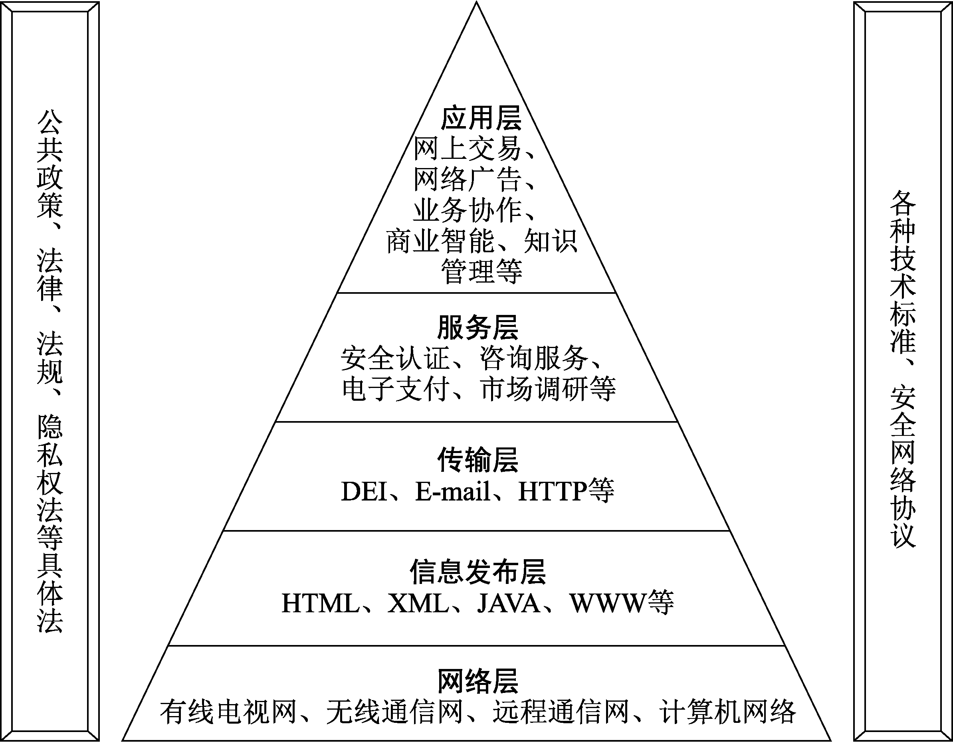

图2-1 电子商务的框架模型

(一)网络层
网络层是指网络基础设施，是实现电子商务的基础设施，既是信息的传输系统，也是实现电子商务的基本保证。网络基础设施主要是指信息传输系统，包括远程通信网、有线电视网、无线通信网和Internet等。以上这些不同的网络都提供了电子商务信息传输的线路，但是，目前大部分的电子商务应用都建立在Internet之上，其主要硬件有电话设备、调制解调器(modem)、集线器(hub)、路由器(router)、程控交换机、有线电视等。因为电子商务的主要业务是基于Internet的，所以互联网是网络基础设施中最重要的部分。

【同步阅读】

Internet的产生与发展
Internet是全球最大的、开放的、由众多网络和计算机通过电话线、电缆、光纤、卫星及其他远程通信系统互连而成的超大型计算机网络，被称为互联网，中文译名是“因特网”。Internet的诞生，将全世界的计算机连在一起，实现了全球各地的人可以通过网络进行通信的目标，空间的距离已不再成为人们交流的障碍。
我国的Internet发展可以分为两个阶段。第一个阶段为1987—1993年。1987年9月20日，北京计算机应用技术研究所通过与德国某大学的合作，向世界发出了我国的第一封电子邮件。从1990年开始，科技人员开始通过欧洲节点在互联网上向国外发送电子邮件。1990年4月，世界银行贷款项目——教育和科研示范网(NCFC)工程启动。该项目由中国科学院、清华大学、北京大学共同承担。1993年3月，中国科学院高能物理研究所与美国斯坦福大学联网，实现了电子邮件的传输。随后，几所高等院校也与美国互联网联通。
第二阶段，从1994年至今，实现了与Internet的TCP/IP连接，逐步开通了Internet的全功能服务。1994年4月，NCFC实现了与互联网的直接连接。同年5月，顶级域名(CN)服务器在中国科学院计算机网络中心设置。根据国务院规定，有权直接与国际Internet连接的网络和单位有中国科学院管理的科学技术网、国家教育部管理的教育科研网、邮电总局管理的公用网和信息产业部管理的金桥信息网。这四大网络构成了我国的Internet主干网。
(资料来源：http://www.ec21cn.org/Education/UploadFiles/FreeStudy/ElectronBussiess/
htmlcourse/down/body/one/1-3-1.htm)

(二)信息发布与传输层
网络层决定了电子商务信息传输使用的线路，而信息发布与传输层则解决了如何在网络上传输信息和传输何种信息的问题。目前，Internet上最常用的信息发布方式是在WWW上用HTML语言的形式发布网页，并将Web服务器中发布传输的文本、数据、声音、图像和视频等多媒体信息发送到接收者手中。这样，企业就可以利用网上主页、电子邮件等在Internet上发布各类商业信息，客户可借助网上的检索工具迅速地找到所需商品信息。从技术角度而言，电子商务系统的整个过程就是围绕信息的发布和传输进行的。

(三)电子商务服务与应用层
电子商务服务与应用层实现了标准的网上商务活动服务目标，如网上广告、网上零售、商品目录服务、电子支付、客户服务、电子认证(CA认证)、商业信息安全传送等。其真正的核心是CA认证。因为电子商务是在网上进行的商务活动，参与交易的商务活动各方互不见面，所以身份的确认与安全通信变得非常重要。CA认证中心扮演着网上“公安局”和“工商局”的角色，而其给参与交易者签发的数字证书，就类似于“网上的身份证”，用来确认电子商务活动中各自的身份，并通过加密和解密的方法实现网上安全的信息交换与安全交易。
在基础通信设施、多媒体信息发布、信息传输以及各种相关服务的基础上，人们就可以进行各种实际应用，例如供应链管理、企业资源计划、客户关系管理等各种实际的信息系统，以及在此基础上开展企业的知识管理、竞争情报收集活动等。而企业的供应商、经销商、合作伙伴以及消费者、政府部门等参与电子互动的主体也可以在这个层面上和企业进行各种互动。

(四)公共政策与法律规范
法律维系着商务活动的正常运作，对市场的稳定发展起到了很好的制约和规范作用。商务活动必须遵守国家的法律、法规和相应的政策，同时还要有道德和伦理规范的自我约束和管理，二者相互融合，才能使商务活动有序进行。
随着电子商务的产生，由此引发的问题和纠纷不断增加，原有的法律法规已经不能适应新的发展环境，制定新的法律法规并形成一个成熟、统一的法律体系，成为世界各国发展电子商务的必然趋势。没有法律的保护，其他有关电子商务安全的承诺只能是空头支票。美国政府在其所颁布的《全球电子商务政策框架》中，在法律方面也作了专门论述；俄罗斯、德国、英国等国家也先后颁布了多项有关法规；1996年联合国贸易组织通过了《电子商务示范法》；我国《电子商务法》于2019年1月1日正式施行，这无疑将促进我国电子商务的健康发展。

(五)技术标准和网络协议
技术标准定义了用户接口、传输协议、信息发布标准等技术细节，既是信息发布、传递的基础，也是网络信息一致性的保证。就整个网络环境来说，标准对于保证兼容性和通用性是非常重要的。
网络协议是计算机网络通信的技术标准，对于处在计算机网络中两个不同地理位置的企业来说，要进行通信，就必须按照双方预先共同约定好的规程进行，这些共同的约定和规程就是网络协议。

二、电子商务流程

(一)网络商品直销的流程
网络商品直销是指消费者和生产者，或者是需求方和供应方直接利用网络形式所开展的交易活动，这种网上交易最大的特点是供需双方直接交易，环节少、速度快、费用低。网络商品直销的具体流程如下所述。
步骤1：消费者在Internet上查看企业和商家的主页；
步骤2：消费者通过购物对话框填写姓名、地址、商品品种、规格和数量；
步骤3：消费者选择支付方式，如信用卡、借记卡、电子货币、电子支票等；
步骤4：企业或商家的客户服务器接到订单后检查支付方的服务器，确认汇款额是否被认可；
步骤5：企业或商家的客户服务器确认消费者付款后，通知销售部门发货。
在上述过程中，认证中心(CA)作为第三方，应确认网上经营者的真实身份，保证交易的正常进行。
网络商品直销的诱人之处，在于其能够有效地减少交易环节，大幅度地降低交易成本，从而降低消费者所得到的商品的最终价格。消费者只需输入厂家的域名，访问厂家的主页，即可清楚地了解所需商品的品种、规格、价格等信息，而且主页上的价格最接近出厂价，这样就有可能达到出厂价格和最终价格的统一，从而使厂家的销售利润大幅度提高，竞争能力不断增强。
网络商品直销的不足之处主要表现在两个方面。第一，购买者只能从网络广告上判断商品的型号、性能、样式和质量，对实物没有直接的感知，在很多情况下可能产生错误的判断。而某些厂商也可能利用网络广告对自己的产品进行不实的宣传，甚至打出虚假广告欺骗顾客。第二，购买者利用信用卡进行网络交易，不可避免地要将自己的密码输入计算机，由于新技术的不断涌现，犯罪分子可能利用各种高新科技作为作案手段窃取密码，进而盗窃用户的钱款，这种现象不论是在国外还是在国内，均有发生。

(二)网络商品中介交易的流程
网络商品中介交易是通过网络商品交易中心，即虚拟网络市场进行的商品交易。在这种交易过程中，网络商品交易中心以Internet网络为基础，利用先进的通信技术和计算机软件技术，将商品供应商、采购商和银行紧密地连接在一起，为客户提供市场信息、商品交易、仓储配送、货款结算等全方位的服务。网络商品中介交易的具体流程如下所述。
步骤1：交易双方各自的供、需信息通过网络传递到网络商品交易中心，网络商品交易中心再通过信息发布服务向交易的参与者提供大量的、详细准确的交易数据和市场信息。
步骤2：交易双方根据网络商品交易中心提供的信息，选择自己的贸易伙伴。网络商品交易中心从中撮合，促使买卖双方签订合同。
步骤3：买方在网络商品交易中心指定的银行办理转账付款手续。
步骤4：网络商品交易中心在各地的配送部门将卖方货物送交买方。
通过网络商品中介进行交易具有许多突出的优点：首先，网络商品中介为买卖双方展现了一个巨大的世界市场，这个市场网络储存了全世界的几千万个品种的商品信息资料，可联系千万家企业和商贸单位。每一个参加者都能够充分地宣传自己的产品，及时地沟通交易信息，最大限度地完成产品交易。这样的网络商品中介机构还可通过网络将彼此连接起来，进而形成全球性的大市场。其次，网络商品交易中心作为中介方可以监督交易合同的履行情况，有效地解决交易双方产生的各种纠纷和问题。最后，在交易的结算方式上，网络商品交易中心采用统一集中的结算模式，对结算资金实行统一管理，能有效地避免多形式、多层次的资金截留、占用和挪用，提高资金风险防范能力。

三、电子商务企业运营模式
电子商务企业运营模式主要有C2C、B2B、C2B、B2C等模式，如图2-2所示。
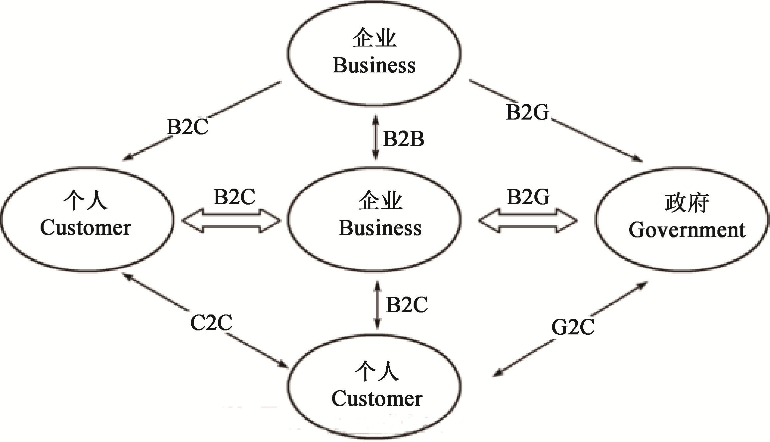

图2-2 电子商务企业运营模式

(一)C2C(Customer to Customer)消费者和消费者之间的电子商务
C2C是指消费者和消费者之间的互动交易行为，这种交易方式是比较多变的。C2C商务平台就是通过为交易双方提供一个在线的交易平台，使卖方能够主动地将商品传到网上进行拍卖，而买方能够自行地选择商品来进行竞价。采用这种电子商务模式的代表是eBay和淘宝。
例如，消费者能够同在某一竞标网站或者拍卖网站中，共同在线上出价而由价高者得标；或者是由消费者自行在网络新闻论坛或者BBS上张贴布告以出售二手货品，甚至是新品。

(二)B2B(Business to Business)企业和企业之间的电子商务
B2B是指以企业为主体，在企业之间进行的电子商务活动。进行电子商务交易的供需双方都是商家(或者是企业和公司)，并且使用了Internet的技术或者各种商务网络平台完成商务交易的过程。其主要代表是阿里巴巴电子商务模式。B2B主要是针对企业内部和企业(B)与上下游协力厂商(B)之间的资讯整合，并且在互联网上进行的企业与企业之间的交易。借由企业内部网(Intranet)建构资讯流通的基础及外部网络(Extranet)结合产业的上中下游厂商，达到供应链(SCM)的整合。B2B电子商务将会为企业带来更低的价格、更高的生产率、更低的劳动成本及更多的商业机会。

(三)C2B(Customer to Business)消费者和企业之间的电子商务
C2B是商家通过网络搜索一个比较合适的消费者群，真正实现定制式的服务。而对消费者来说，这是一种比较理想化的消费模式。
由客户发布自己想要什么东西，要求的价格是多少，然后再由商家决定是否接受客户的要约。如果商家接受客户的要约，那么交易就成功了；如果商家不接受客户的要约，那么也就是交易失败了。
这是一种创新型的电子商务模式，和传统的供应商主导商品不同，这主要是通过汇聚具有相似或者相同需求的消费者，形成一个比较特殊的群体，经过集体的议价，以达到消费者购买的数量越多，价格也相对越低的目的。

(四)B2C(Business to Customer)企业和消费者之间的电子商务
B2C是指企业通过网络销售产品或者服务给个人消费者。这是消费者利用互联网直接参与经济活动的形式，较类似于商业电子化的零售商务。也就是说，企业通过互联网为消费者提供一个新型的购物环境，即网上商店，消费者通过网络在网上购物以及在网上支付。其代表是亚马逊的电子商务模式。因为这种模式节省了客户与企业的时间以及空间，极大地提高了交易的效率，特别是对于工作比较忙碌的上班族，这种模式能够为其节省宝贵的时间。
电子商务的模式可以从多个角度建立不同的分类框架，比较简单的分类莫过于B2C、B2B、C2B以及C2C这样的分类，但就各模式还可再进行细分。

四、电子商务的中介服务
电子商务中介就是电子商务市场中的服务媒介，与传统的市场中介的区别在于电子商务中介运作于虚拟的互联网环境中。从职能上来看，电子商务中介与传统市场中介并没有本质的区别，目的都是为市场主体服务，但从管理主体来看，传统市场中介主要是通过管理者来进行管理，而电子商务中介是应用人与计算机的结合来进行管理。其优点是打通企业和个人从实体销售到互联网销售的最优路径，集合优势平台与专业团队为线上、线下商务互联提供有效的解决办法。

(一)电子商务中介的定义
对于中介的准确定义，学术界一直以来都未达成一致的意见。从广义上说，所有便于潜在交易者进行交易的中间人都可以视为中介。如果从这个角度上理解，市场本身就是中介的一种形式，与此类同，银行、网络设备、报刊等都可以算是中介。萨卡尔(Sarker)认为，中介是“为买卖双方之间的交易提供支持的组织，通过集中交易来创造经济的规模和范围，并以此改进交易过程的效率”。而更多时候，人们对中介的理解是从狭义的角度出发的，例如，亚瓦什(Yavas)认为某些中介实际上是造市商(Market-Maker)，即提供场所，为生产商和消费者找到匹配的对象。国内学者黄敏学认为，电子商务中介是指以网络为基础，在电子商务市场发挥中介作用的新型中介组织。
从上述定义可以看出，电子商务中介是指存在于电子商务市场中的中介，有些电子商务中介甚至没有物理的实体存在。从提供的服务上看，电子商务中介更偏重于对交易有关数据的收集、整理和分析，以便为交易方提供有关交易的信息。

(二)电子商务中介的分类
根据市场上存在的一些主流电子商务中介服务模式，可以将其分为三类：一是平台服务；二是信息集市化服务；三是中介的中介。三类中介如表2-1所示。

表2-1 电子商务中介的分类
类 别 | 特 点 | 典型代表
平台服务 | 传统超市的信息化 | 阿里巴巴
信息集市化服务 | 信息商品的集市化 | 大众点评
中介的中介 | 对其他信息中介信息的二次处理 | “去哪儿”网

1. 平台服务
平台服务，是指为交易双方提供交易平台，并且为其交易提供一定的信用保障，通过对买方或卖方收取一定的费用而盈利。这类中介服务模式主要以阿里巴巴为典型代表。
从盈利模式上看，阿里巴巴在最初以免费方式吸引卖家注册，同时吸引买家与之交易，从而为买卖双方提供交易平台，以广告费为主要盈利点。这类信息中介不直接参与影响供给和需求，其提供的服务主要是为买方和卖方提供一个交易的平台，辅助双方进行网络交易。这类中介可以类比于传统行业中的超级市场或商场类企业，都是独立于产品的供给和需求而存在的，相当于连接供需的媒介，只是前者存在于网络中，具有更加庞大的供需客户群体，主要依靠数据库对双方的交易信息进行管理，在提供交易平台的同时还能起到一定的监管作用。

2. 信息集市化服务
信息集市化服务，是指通过集成买方或集成卖方来简化卖方或买方的交易步骤，并从买方或卖方收取一定的广告加盟费等收费项目而盈利。这类中介服务模式以大众点评网为典型代表。
大众点评网的营运公司全称是上海汉涛信息咨询有限公司，成立于2003年，属于餐饮服务行业，其主营业务是以Web 2.0模式提供第三方餐饮点评服务。大众点评网已经成为国内最具影响力的第三方餐饮评鉴机构。大众点评网以餐饮点评为切入口，以大众参与为理念，以用户点评为主要信息来源，通过网聚口碑的形式打造了强大且不断丰富的餐饮信息库，进而成为国内具有影响力的餐饮评鉴平台。在形成影响力的基础上，大众点评网开始挖掘网站的商业价值：一方面，利用口碑的力量在用户与餐馆之间搭建消费平台，按消费金额向餐馆收取一定比例的佣金；另一方面，依托网站人气，在不影响用户体验的前提下引入关键字和精准广告。其商业模式的核心是人气，能否恪守独立和客观的社区氛围是营造人气的关键。同时，商业化运作是否对其独立和客观的社区氛围产生威胁还有待观察。信息如同实物一般在该网站上被交换，其消费群体既是信息的发布者，也是信息的消费者。其与平台服务的区别在于，它是一种促进买卖双方进行交易的辅助工具，并没有真的让双方在网上进行交易。如果说平台服务型中介是传统商品超市的信息化，那么这类信息中介就是信息商品的集市化。
大众点评网依托评鉴的影响力，构建了多样化的盈利模式。主要有佣金模式、下游用户付费模式和上游企业或商家付费模式。一方面，大众点评网为餐馆提供了有效的口碑宣传载体；另一方面，口碑带来消费力。大众点评网在与相对分散的餐饮企业的博弈中，形成了影响力。在下游用户付费模式方面，大众点评网得益于不断丰富的餐馆信息，无线增值业务和数据库营销业务应运而生。随着餐馆信息的不断填充和更新，大众点评网有效地提高了运作效率，提供服务的成本几乎为零，因此，随着服务规模的扩大，其对利润贡献的力度也可能随之上升。上游企业或商家付费模式，即广告模式，是互联网企业的主要盈利方式。但如前所述，由于点评类网站对独立性的坚守，所以均未贸然引入广告。当然，随着广告模式的演进，点评类网站找到了广告与独立性之间的平衡。大众点评网的关键字搜索类似于百度，输入“菜系”“商区”“人均消费”等关键词后，会列出一长串符合条件的餐馆以及用户的评论，显示的先后顺序依据餐馆是否投放广告及投放规模而定。这一隐形的广告模式，并没有给用户的体验效果带来直接的负面影响，反而拓宽了网站的营收渠道。同时，电子优惠券是大众点评网的另一种隐形广告。信息集市化服务的信息中介将信息制作为商品供浏览者进行“消费”，但不同于传统广告业对消费者灌输信息的传播模式，这类信息中介更注重消费者对信息的自主权。这类信息中介在发展过程中应特别注意维护自身中立客观的企业形象，只有这样才能维系与已有客户的关系，同时吸引新客户。

3. 中介的中介
中介的中介，是指通过介绍中介或对其他中介所提供的信息进行一定的处理与编排，从而方便买方或卖方进行选择，主要是以收取广告费等盈利。这类中介服务模式以“去哪儿”网为典型代表。
“去哪儿”(Qunar.com)是目前在亚太地区及中国领先的在线旅游网站，创立于2005年2月，总部位于北京。“去哪儿”为旅游者提供国内外机票、酒店、度假和签证服务的深度搜索，帮助中国旅游者作出更好的旅行选择。“去哪儿”网站是一个公正、中立的比较平台，凭借其便捷、人性化且先进的搜索技术，对互联网上的机票、酒店、度假和签证等信息进行整合，为用户提供及时的旅游产品价格查询和比较服务。其目标是协助消费者搜索到最有价值的机票、酒店、签证、度假线路和其他旅游服务。同时，还帮助广告客户有效地针对这些高质量的、具有很高消费潜力的旅游者，提供多元的、定位于品牌推广以及促成销售机会的各类广告形式，使企业得以在市场中更精准地定位目标受众，并在竞争中赢取先机。
从商业模式上看，“去哪儿”网集中了国内外机票、酒店、度假和签证服务的深度信息搜索，对同类业务进行了广泛的评价和比较整合，极大地简化了消费群体的旅行计划步骤。在盈利方面，由于其巨大的访问量，使其广告费收入迅速上升并且成为其主要的收入来源。
这类信息中介，最大的特点在于对其他信息中介信息的二次处理。由于网络中信息巨大，虽然一般的信息中介对信息的处理已经帮助客户增强了其搜寻信息的匹配率，但是其中含有的信息量还是非常巨大的，经过这类信息中介的进一步处理，不仅能提高信息的质量，还能提高信息的匹配率，甚至为客户提供有针对性的个性化信息处理。

(三)电子商务中介的发展前景
如同梅特卡夫法则(Metcalf’s Law)中论述的网络价值以用户数量的平方的速度增长，信息中介主要采用该产品或服务的用户人数增加，使得提供给未来用户的产品或服务增值，从而提升自身价值。随着信息时代的到来，信息服务的发展日新月异，现存的中介服务模式需要不断地根据市场及技术的变化进行自我完善，才能谋求自身的蓬勃发展。而对于要在这一行业独树一帜的开拓者来说，应当具备一定的发展眼光。

扩 展 阅 读

顺丰O2O模式
O2O(Online To Offline，在线离线/线上到线下)，是指将线下的商务机会与互联网结合，让互联网成为线下交易的前台，此概念最早来源于美国。O2O的概念非常广泛，既可涉及线上，又可涉及线下，可以通称为O2O。主流商业管理课程均对O2O这种新型的商业模式有所介绍及关注。
O2O模式，早在团购网站兴起时就已经出现，只不过消费者更熟知团购的概念，团购商品都是临时性的促销，而在O2O网站上，只要网站与商家持续合作，商家的商品就会一直“促销”下去。O2O的商家都是有线下实体店的，而团购模式中的商家则不一定。O2O电子商务模式需具备四大要素，即独立网上商城、国家级权威行业可信网站认证、在线网络广告营销推广、全面社交媒体与客户。典型的具有O2O业务模式特征的就是顺丰的社区便利店，即顺丰“嘿客”。
首批开业的顺丰“嘿客”总计518家，除青海、西藏以外，在全国各省市自治区均有覆盖。此次推出的顺丰“嘿客”便利店，与此前的便利店模式有诸多不同，兼具多种功能。例如，商品体验、商品预购、配送、水电缴费、电话充值等。不过，顺丰“嘿客”的重头戏是能够为消费者提供网购O2O体验服务，如图2-3所示。
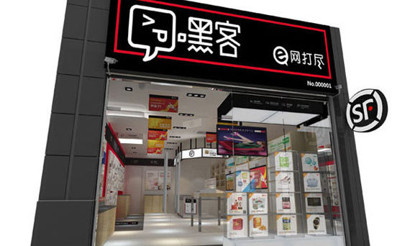

图2-3 顺丰“嘿客”
与传统商业模式完全不同，“嘿客”内并没有摆放任何实物，货架上摆放的是清一色的商品宣传材料。消费者可以通过宣传材料了解商品，或者通过触摸屏查询更多商品信息，最终在店内直接下单，由顺丰物流送至家中或上门自提。展示架上摆放的商品宣传材料在100份左右，包括鞋服、生鲜、奶粉、家用电器等多种商品。“嘿客”这种模式具备零售、便民服务属性，但顺丰跨业态发展始终都以快递物流业务为基础。除了传统的“最后一公里服务”外，“嘿客”零库存的设计也正是基于顺丰自身所具备的快速物流。“嘿客”采用的是“零库存”模式，即“嘿客”除试穿试用的样品外，店内不设库存，统一由顺丰配送。同时，根据“嘿客”标配的JIT(Just in time，准时生产方式)预约服务模式，顾客不用支付货款即可向商家预约，待商品到店并进行体验后再行购买。有业内人士指出，顺丰“嘿客”最大的核心竞争力在于“最后一公里服务”把“逆向物流”跑通吃尽。
目前，国内零售行业的O2O模式主要有三种形式：第一种以天虹商场、银泰为代表的通过微信、微店、电商多种渠道引导消费的O2O；第二种为万达的会员化管理模式，把O2O的运用服务于所有的会员，做放大的会员管理；第三种为反向O2O，京东、天猫等电商企业向线下实体渠道延伸。顺丰这种由物流切入零售终端的O2O模式，一开始就打破了很多零售行业的条条框框，具有超前性。
此次上线的“嘿客”可以为合作伙伴提供实物展示、预售、特殊物流等服务；而对于消费者来说，“嘿客”能够为其网购提供线下的实际体验、线上购买和配送等服务。顺丰目前亮相的518家“嘿客”均归属于“试运营”系统，并不是最终版，其门店功能还将进一步完善，今后将上线VTM等设备进一步提升服务属性。也就是说，平台化的建店态势一经揭幕，顺丰会沿着“客制化”的思想持续优化产品设计，不断开设新的“嘿客”店，目标是为客户提供“量身定做”的服务。
未来的商业，线上线下是相互融合的。未来顺丰这种打通O2O环节的便利店模式将盘活线上线下业务，有效地整合资源，这种全新的商业模式可能会获得未来资本市场的更多青睐。
(资料来源：https://www.docin.com/touch_new/preview_new.do?id=822213769)

同 步 测 试

一、单项选择题
(1) 电子商务框架模型的最底层是( )。
A. 网络层 B. 应用层 C. 法律规范层 D.服务层
(2) 目前Internet上最常用的信息发布方式是在WWW上用( )语言的形式发布网页。
A. C++ B. Web C. 自然 D. HTML
(3) 扮演着网上“公安局”和“工商局”的角色，它给参与交易者签发的数字证书，即类似于“网上的身份证”的是( )。
A. 网络商品交易中心 B. 政府部门
C. CA认证中心 D. 网络中心
(4) 消费者和企业间的电子商务模式称为( )。
A. B2B B. C2B C. C2C D. B2C
(5) 在电子商务中介的分类中属于平台服务类的是( )。
A. 阿里巴巴 B. 美团网 C. 大众点评网 D. 去哪儿网

二、多项选择题
(1) 网络基础设施，既是信息的传输系统，也是实现电子商务的基本保证。它包括( )。
A. 远程通信网 B. 有线电视网 C. 无线通信网 D. 互联网
(2) 网络商品直销的不足之处主要表现在( )。
A. 每一个参加者都能够充分地宣传自己的产品，及时地沟通交易信息，最大限度地完成产品交易
B. 购买者只能从网络广告上判断商品的型号、性能、样式和质量，对实物没有直接的感知，在很多情况下可能产生错误的判断
C. 购买者利用信用卡进行网络交易，不可避免地要将自己的密码输入计算机，由于新技术的不断涌现，犯罪分子可能利用各种高新科技的作案手段窃取密码，进而盗窃用户的钱款
D. 使用的合同文本以买卖双方签字交换的方式完成，如何过渡到电子文本合同，并在法律上得到认可，尚需解决有关技术和法律问题
(3) 电子商务的企业运营模式有( )。
A. B2B B. C2B C. C2C D. B2C
(4) 根据市场上存在的主流电子商务中介服务模式，可以将其分为( )。
A. 平台服务类 B. 中介的中介类
C. 信息发布类 D. 信息集市化服务类
(5) Internet的主要硬件有( )。
A. 调制解调器(Modem) B. 集线器(Hub)
C. 程控交换机 D. 路由器(Router)

三、简答题
(1) 简述电子商务的框架模型。
(2) 法律规范在电子商务中的作用有哪些？
(3) 简述网络商品直销流程的具体步骤。
(4) 什么是B2C电子商务模式？试举例说明。
(5) 简述电子商务中介的定义及其分类。

四、案例分析题
Groupon是一个团购网站，是美国近年来比较流行的新模式之一。其成立于2008年11月11日，总部位于美国伊利诺伊州芝加哥市。Groupon在全球150多个城市可以为用户提供团购交易服务，其折扣为50%甚至更多。
国内团购网站于2010年年底达到2000多家，到2011年7月，已增至5000家。而从2011年年底开始，大量团购网站纷纷倒闭，包括团宝网等知名团购网站也出现了资金链断裂，已经有数以千计的中小团购网站悄无声息地退出了团购“江湖”。
思考题
(1) Groupon成功的因素有哪些？
(2) 团购在电子商务的中介服务类型中属于哪种类型？具有哪些特点？
(3) 谈谈你对团购的理解，你认为团购会得到更好的发展吗？请说明理由。

项 目 实 训

实训项目：电子商务企业运营模式拓展
O2O(Online To Offline)即线上到线下，其核心是把线上的消费者带到线下的实体店中，也就是说，让用户在线支付购买线下的商品和服务后，到线下去享受服务。
真正的O2O应立足于实体店本身，线上线下并重，线上线下应该是一个有机融合的整体，你中有我、我中有你，信息互通、资源共享、线上线下立体互动，而不是单纯地“从线上到线下”，也不是简单地“从线下到线上”。O2O应服务于所有实体商家，而不应仅仅局限于餐饮娱乐等少数行业。此外，O2O应涉及实体商家的主流商品，绝不仅仅是个别的特价商品。最为重要的是，对于实体商家而言，互联网只是为其所用的一种工具而已，任何本末倒置的做法都将动摇实体商业的发展根基。
问题：你所知道的O2O企业有哪些？O2O模式与B2C模式的区别是什么？

【实训目的】
熟悉电子商务企业运营模式的种类和特点。
掌握对热门电子商务企业运营模式的认知。

【实训内容】
列出你所知道的O2O企业，比较O2O模式与B2C模式的区别。

